php2bash / PHP2Shell
La práctica web explicada paso a paso
Documentación visual de la práctica de seguridad informática

Autora: AZ10PIS
Fecha: 28 de octubre de 2026
Web publicada en: https://xenako0012.github.io/JugueteoFonsi/

Sitio construido con Angular (SSR + prerender), CSS propio y arte original.
Herramientas: generación de imágenes asistida por IA y código desarrollado con asistencia de IA.

1. Introducción
Este documento recoge, mediante capturas de pantalla y explicaciones, cómo es la web creada para la práctica sobre el incidente php2bash (también conocido como PHP2Shell): dos vulnerabilidades críticas del motor de PHP (CVE-2026-109618 y CVE-2026-109619) publicadas en octubre de 2026 que permitían ejecutar código remoto en el servidor sin iniciar sesión.
El sitio está pensado para explicar el incidente de principio a fin: empieza por los fundamentos de PHP, recorre la cronología y el detalle técnico de las fallas, y a partir de ahí pasa a la protección: versiones afectadas, soluciones, detección de explotación y un caso práctico verificado sobre un stack Angular + Laravel. Cada tema vive en su propia página, con componentes interactivos para practicar (checklists con progreso, un comprobador de riesgo, una consola de comandos, una cronología desplegable o el flujo del ataque animado).
Las capturas de este documento están tomadas de la web publicada, tal y como se ve en un navegador de escritorio (1440 px de ancho).

2. La web de un vistazo
La portada funciona como resumen e índice interactivo; el resto del contenido se organiza en trece páginas:
Página | Qué contiene
/ (Portada) | Resumen del incidente en 30 segundos, guía con Bit y Kuro, protagonistas, sala de máquinas, zona técnica e índice.
/php | Fundamentos de PHP: qué es, cómo ejecuta código, SAPI (mod_php/FPM/CGI), sesiones y session.upload_progress.
/cronologia | Cronología del incidente (julio–octubre de 2026) en componente tipo consola, con fichas desplegables.
/incidente | Las dos CVE, el flujo del ataque animado fase a fase, el coste y la velocidad del incidente.
/versiones | Versiones afectadas (PHP 5.4.0–8.5.11), versiones corregidas y comparación de SAPI.
/soluciones | Parches oficiales, mitigaciones de emergencia y WAF con virtual patching.
/comprobador | Formulario de diagnóstico en 5 preguntas con veredicto en vivo y acciones recomendadas.
/caso-practico | Checklist Twinteach (Angular + Laravel): 8 pasos con comandos copiables y progreso guardado.
/deteccion | Cómo saber si te han explotado: logs, sistema, aplicación, IOCs y respuesta a incidentes.
/aspectos | El papel de la IA en el descubrimiento, divulgación coordinada y defensa en profundidad.
/faq | Dudas frecuentes en formato pregunta/respuesta.
/bibliografia | Bibliografía anotada: de dónde sale cada dato del sitio.
/conclusiones | Cierre de la práctica, pruebas de verificación y fuentes.

3. Recorrido visual por la web
A continuación se muestra cada página completa (las capturas altas se presentan por franjas para que se lean impresas).

3.1 Portada
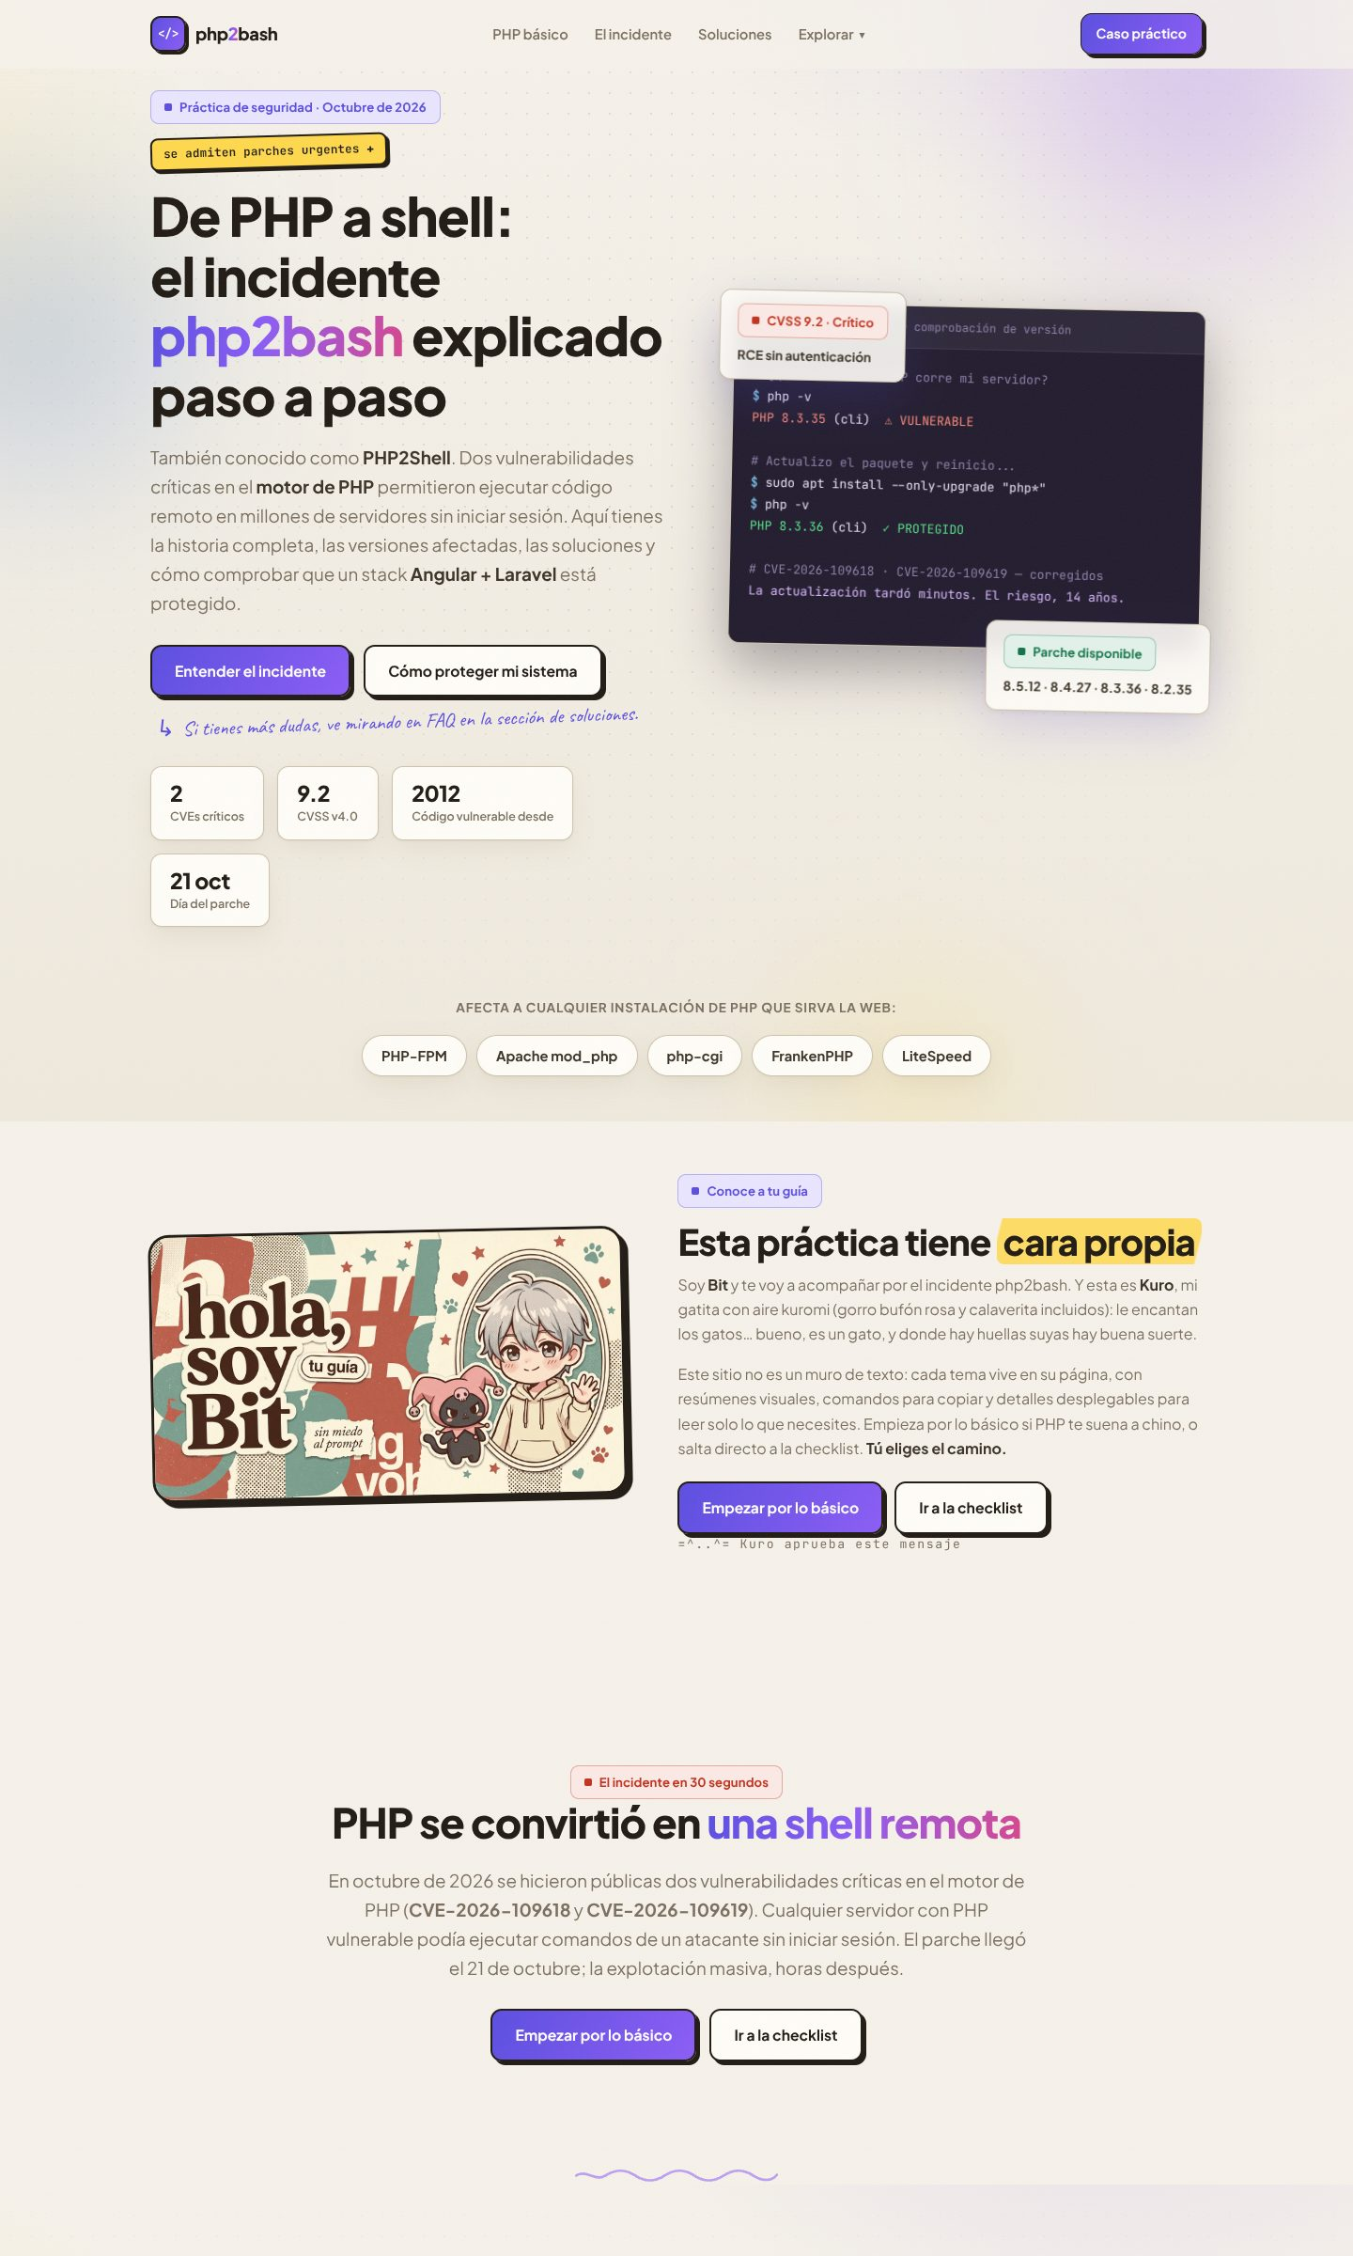
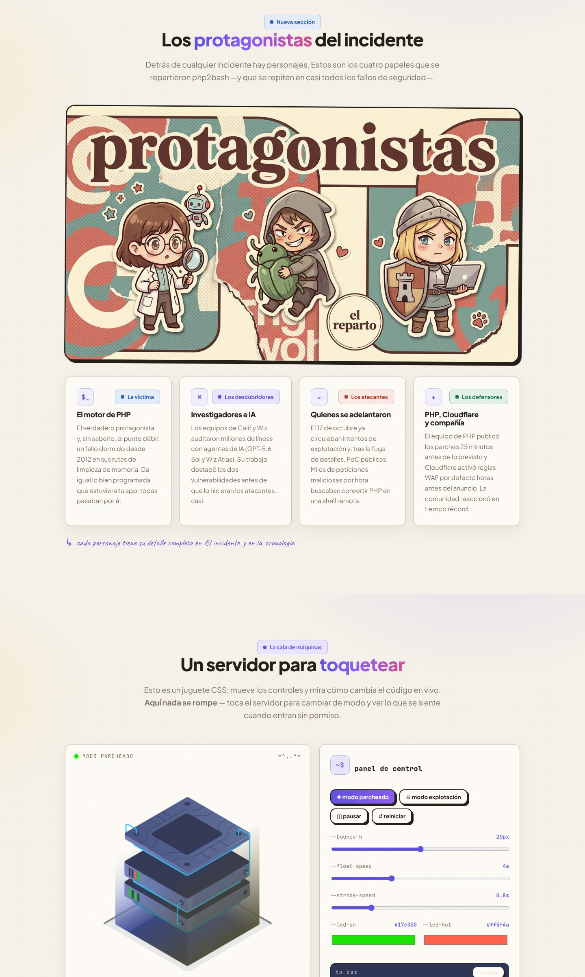
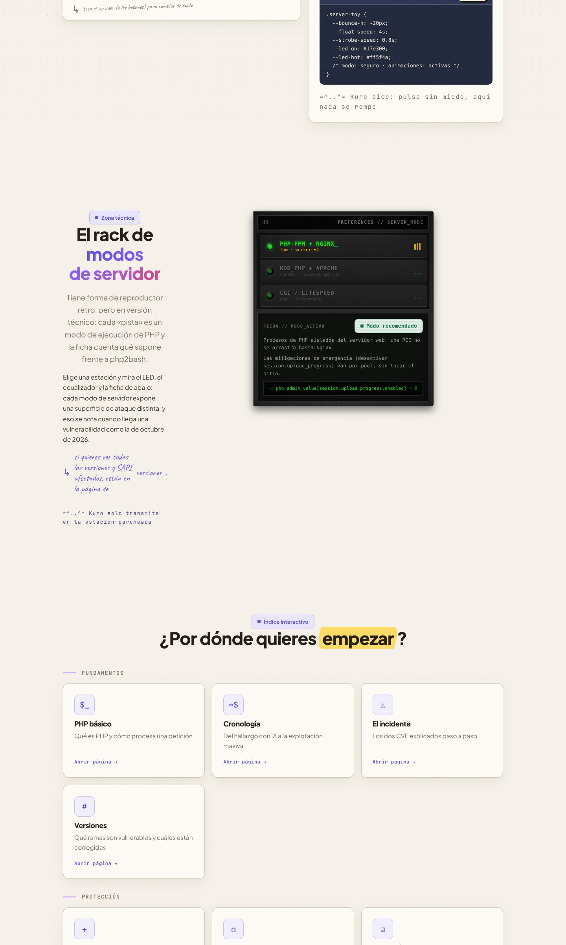
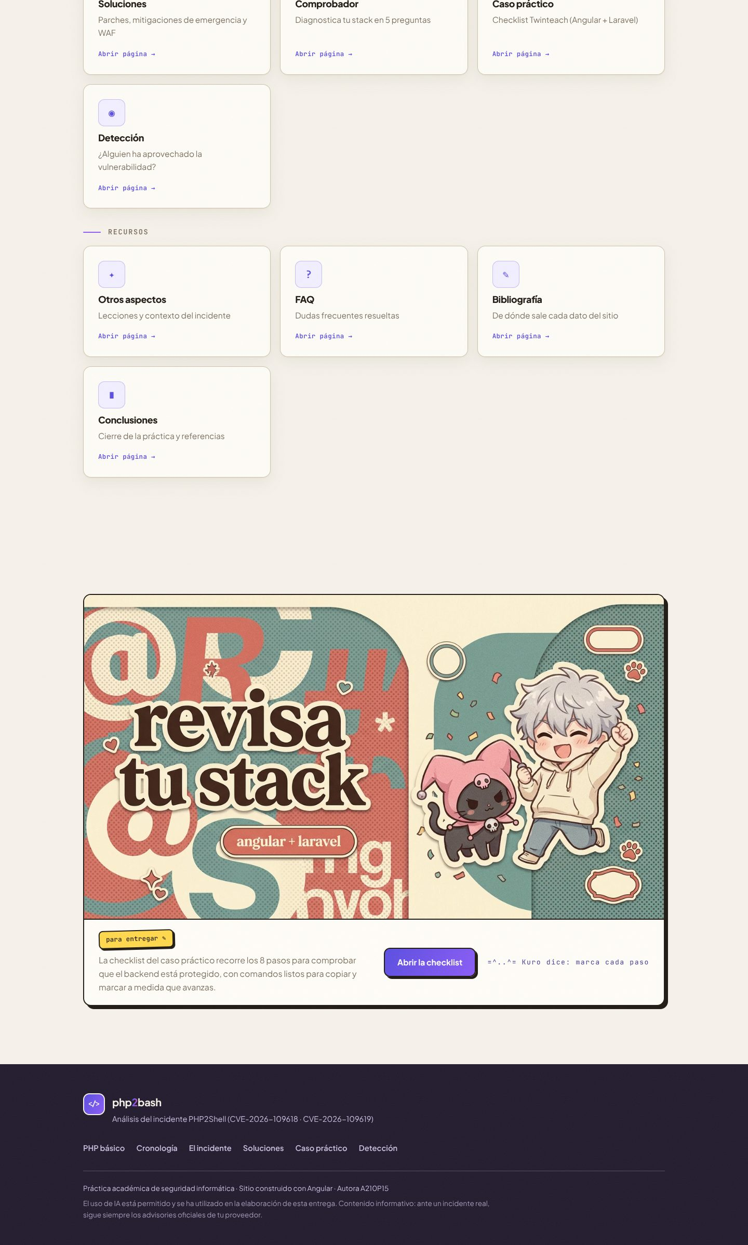
Portada: el incidente resumido con sus cifras clave (2 CVE, CVSS 9.2, parche del 21 de octubre), el terminal de comprobación de versiones, la guía con Bit y Kuro, la sala de máquinas, la zona técnica y el índice interactivo de contenidos.

3.2 Fundamentos de PHP
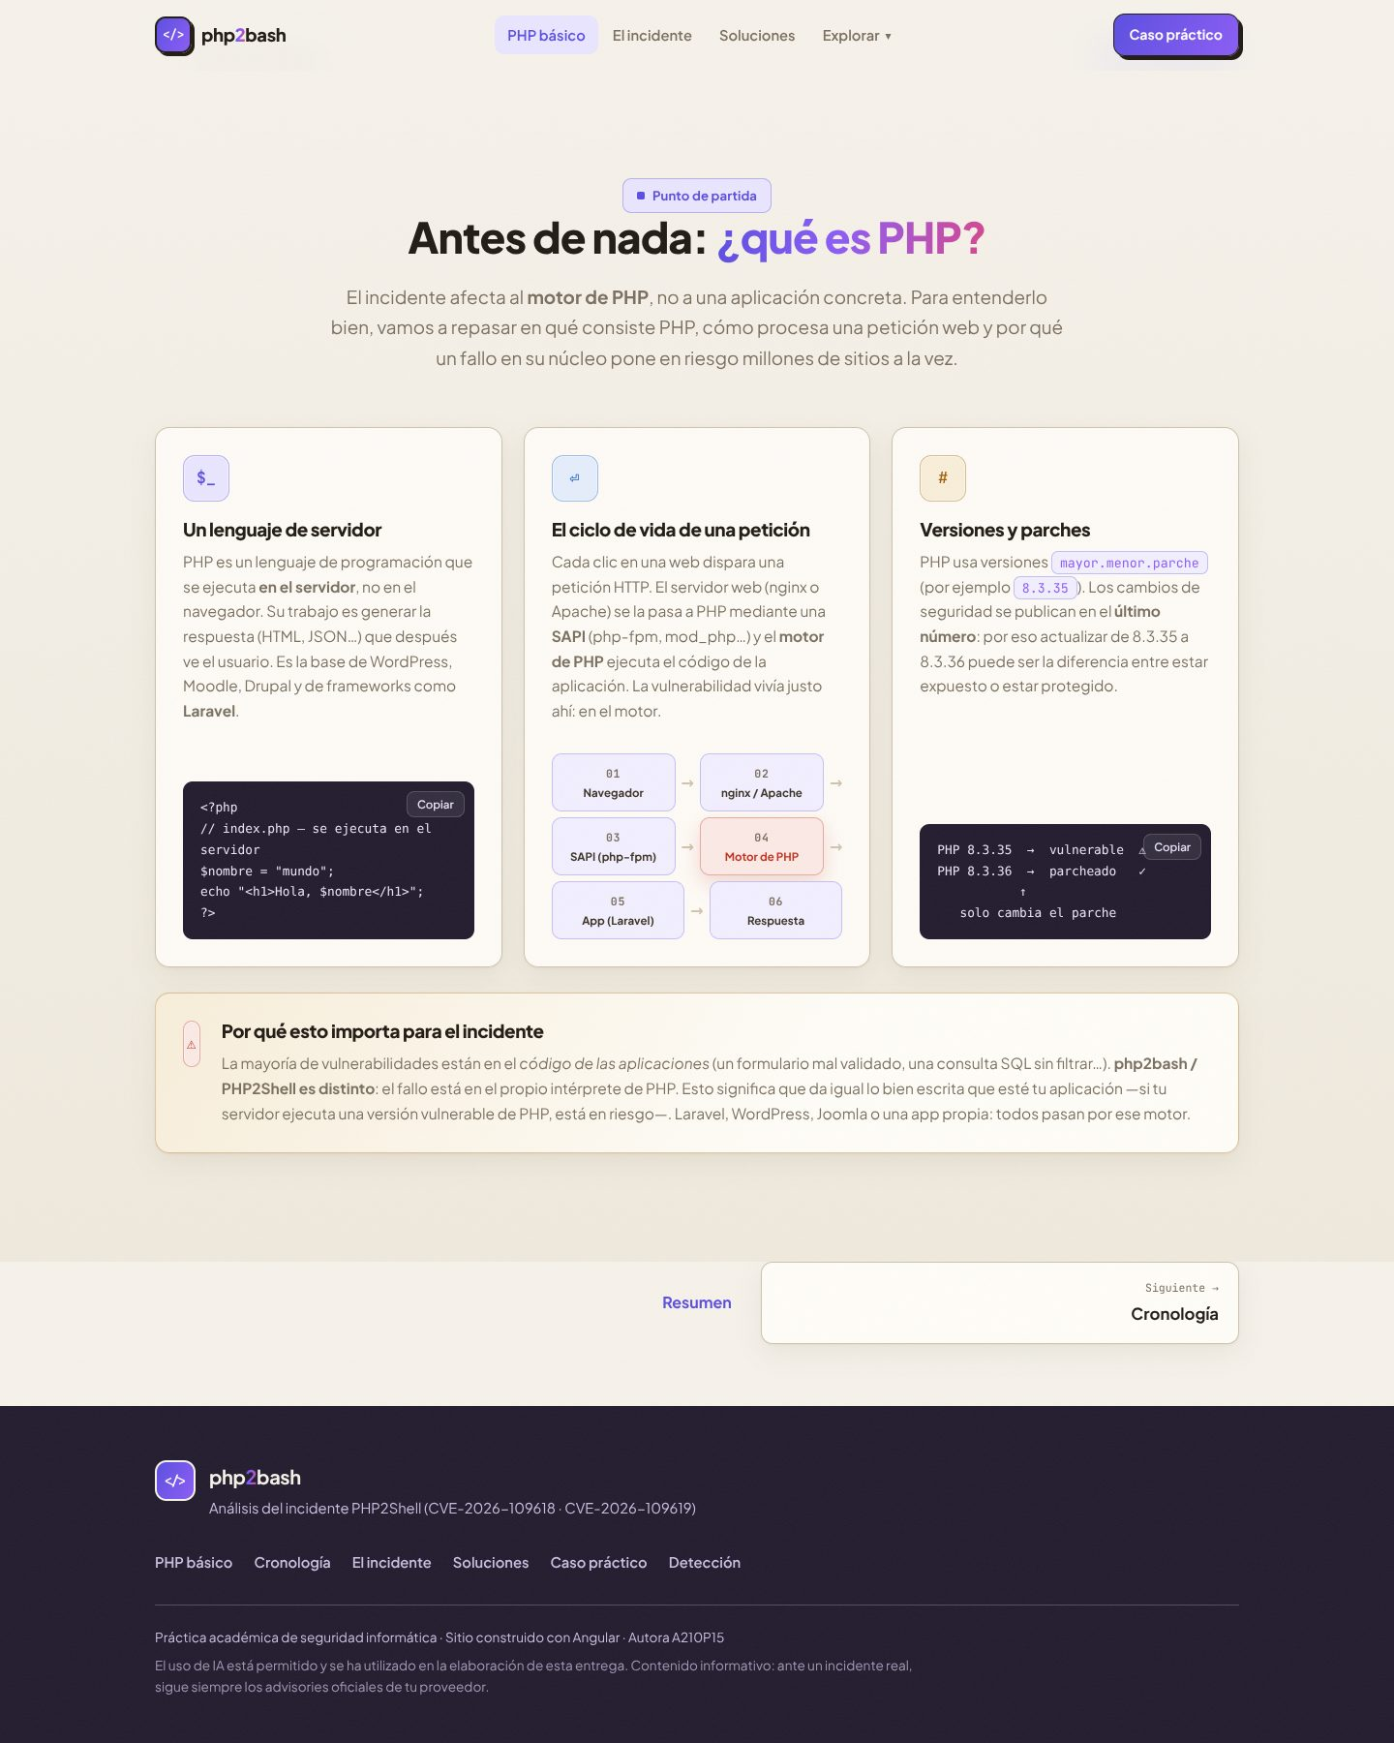
La web empieza por lo básico: qué es PHP, cómo ejecuta código, los SAPI (mod_php, FPM, CGI), las sesiones y el mecanismo session.upload_progress que luego será clave en el incidente.

3.3 Cronología
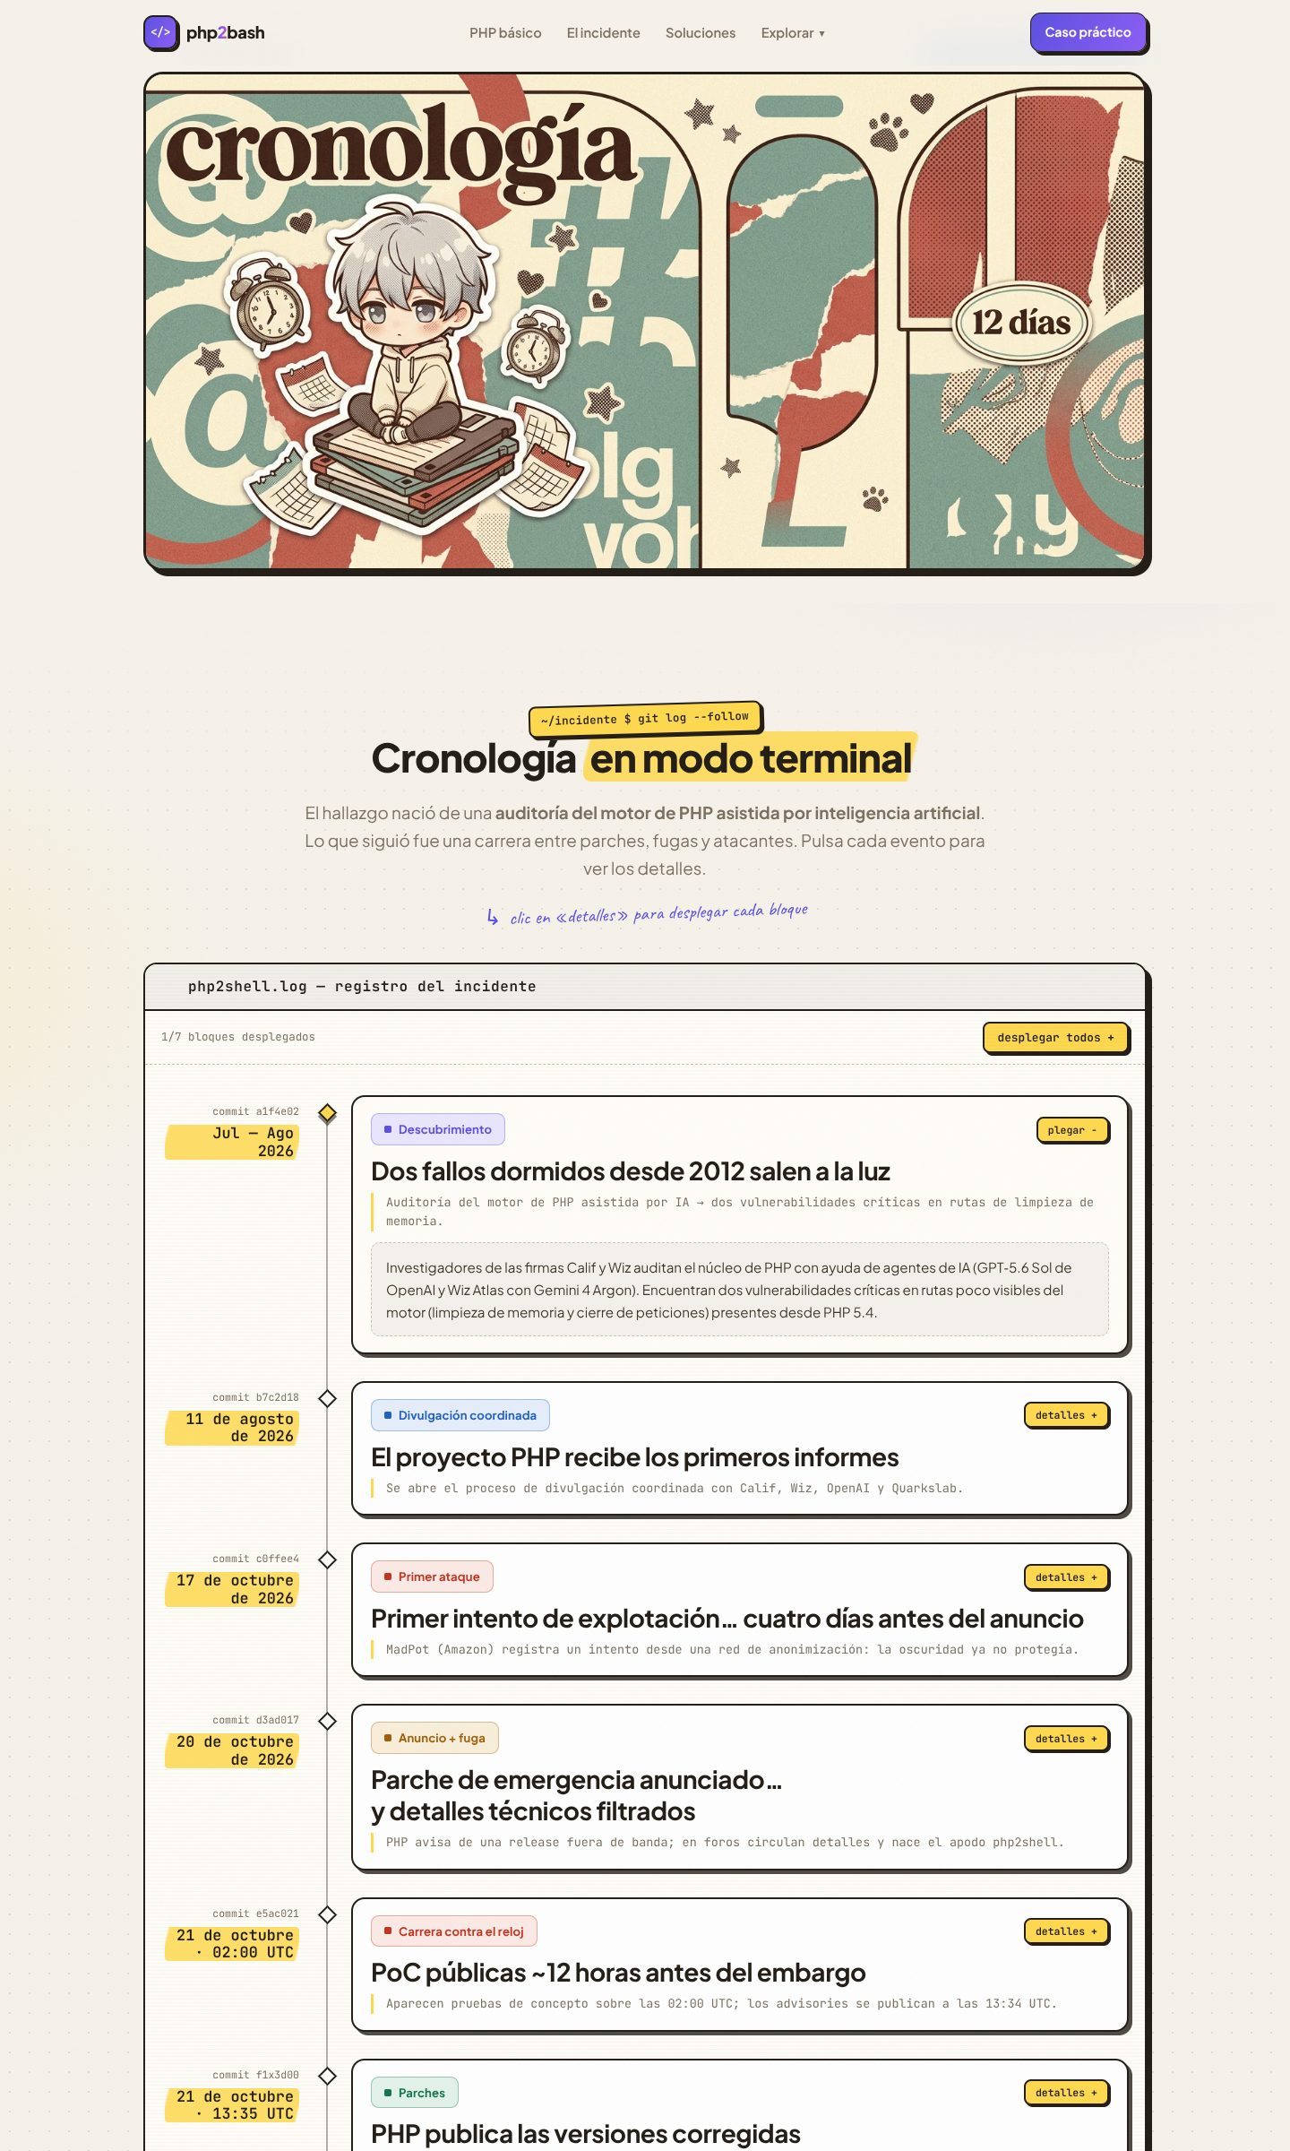
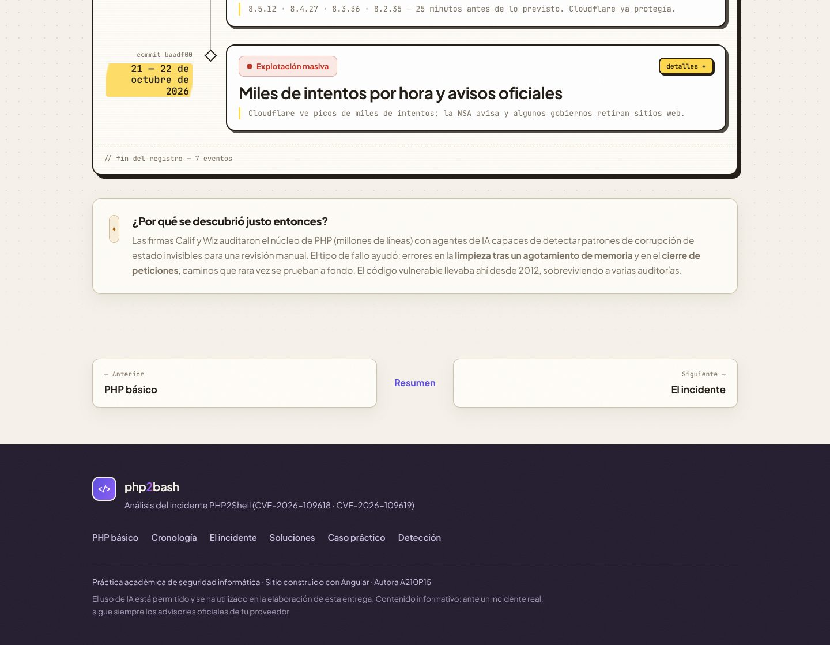
Cronología en estilo Glitchtype: el recorrido del incidente desde el descubrimiento (julio–agosto) hasta la explotación masiva de octubre, con cada evento desplegable.

3.4 El incidente
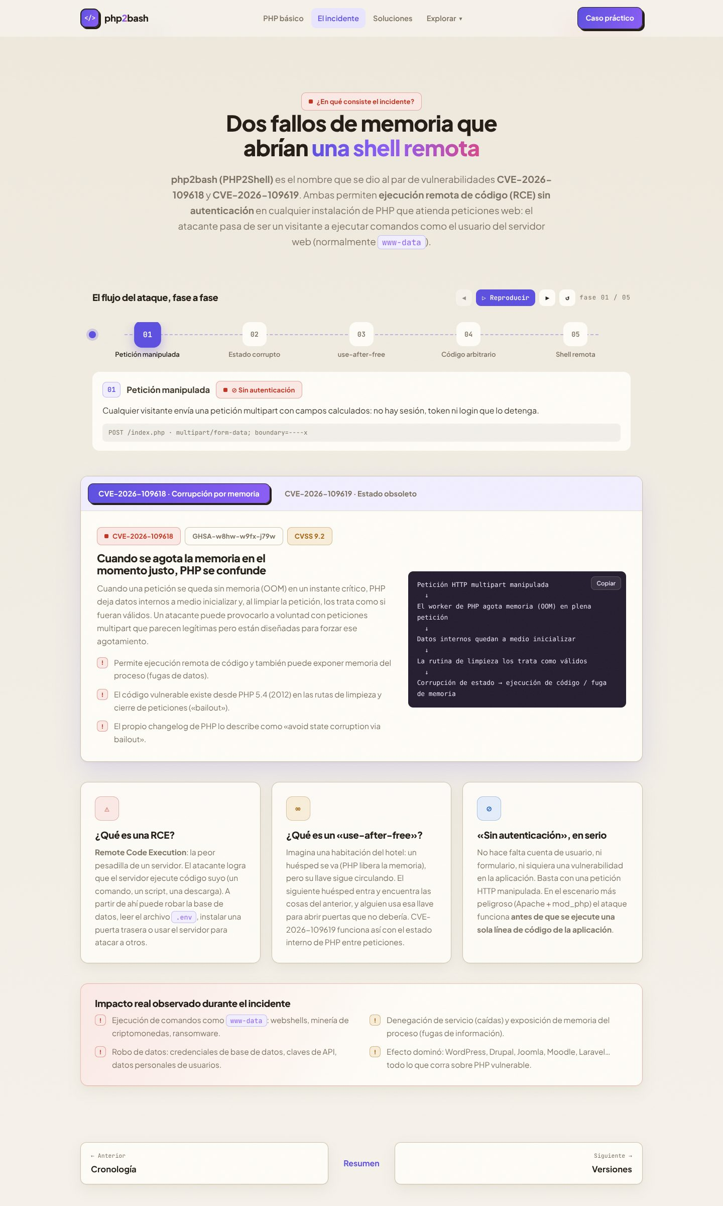
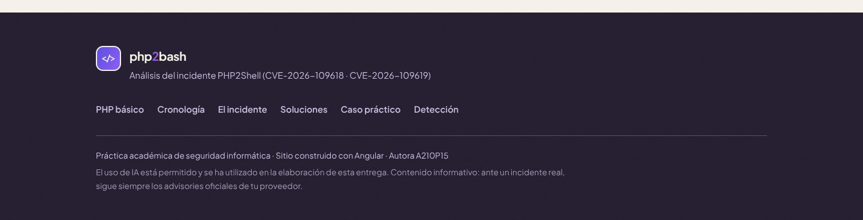
Las dos fallas de memoria explicadas, con pestañas por CVE, el flujo del ataque animado en cinco fases y el impacto real observado.

3.5 Versiones
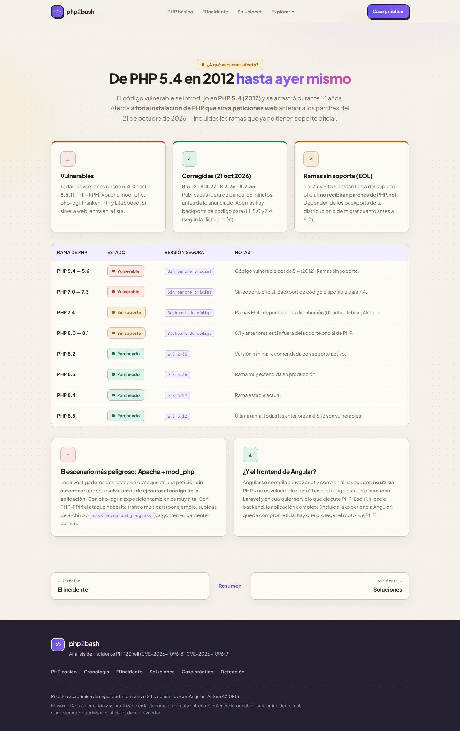
Quién estaba afectado (PHP 5.4.0–8.5.11 en FPM, mod_php, php-cgi, FrankenPHP y LiteSpeed) y las versiones corregidas del 21 de octubre de 2026.

3.6 Soluciones
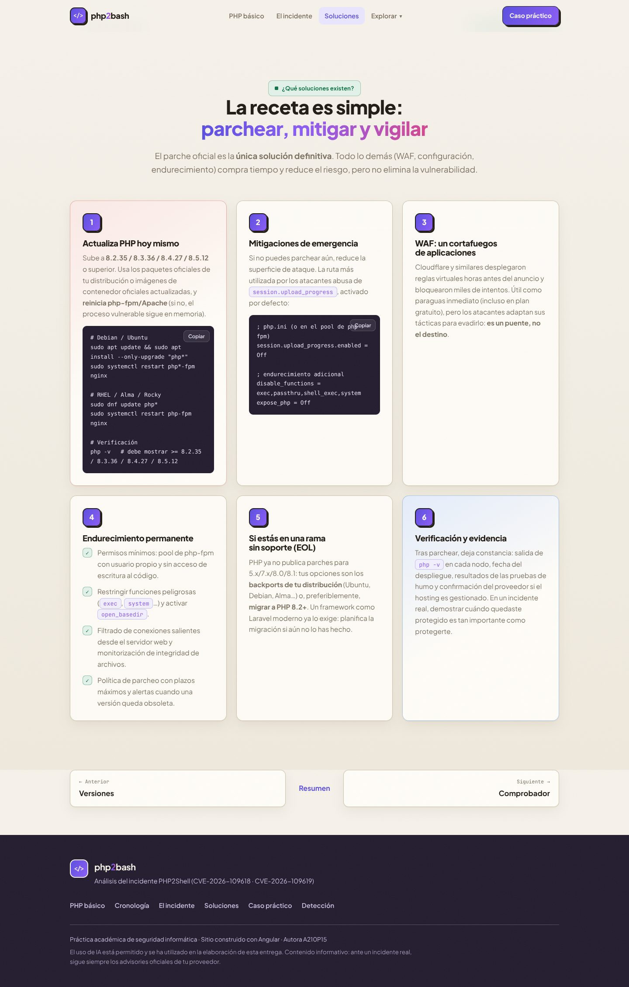
Los parches oficiales, las mitigaciones de emergencia (desactivar session.upload_progress, endurecer workers) y el WAF con virtual patching.

3.7 Comprobador
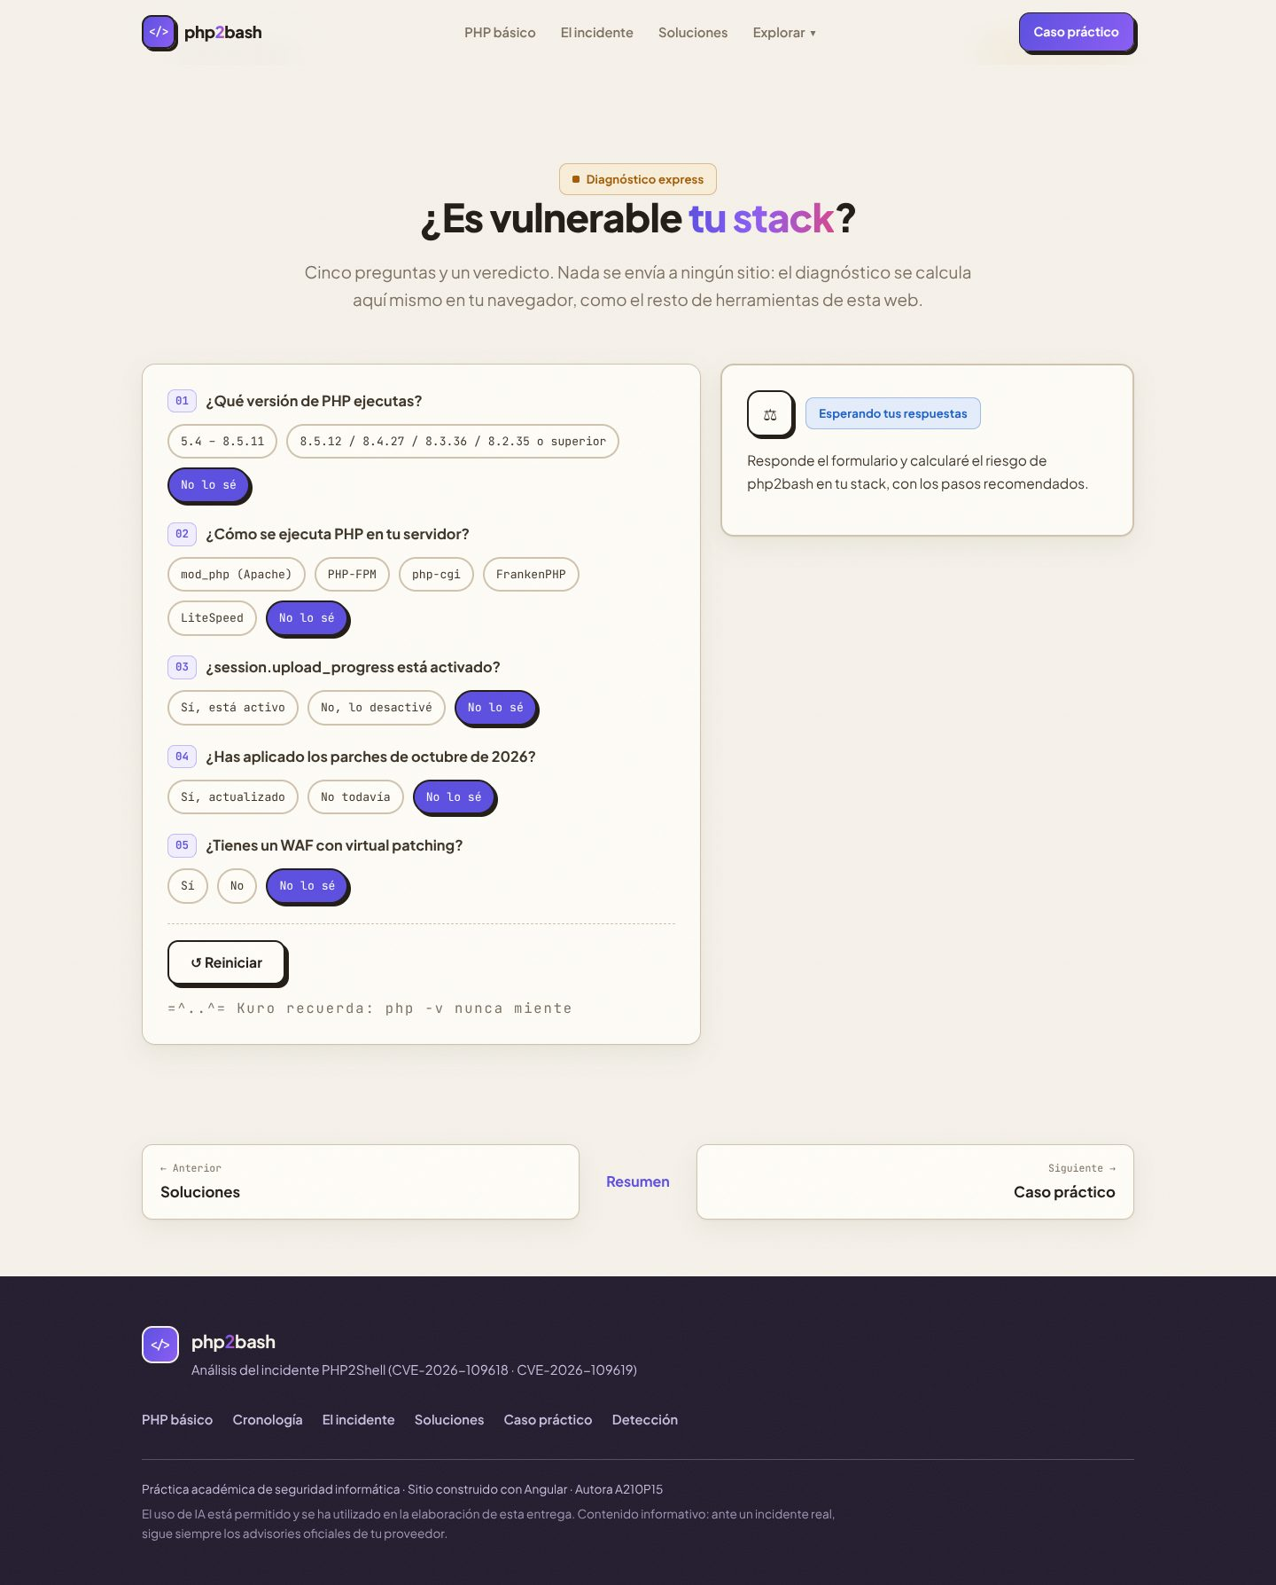
Formulario de diagnóstico de cinco preguntas (versión, SAPI, upload_progress, parches y WAF) con veredicto en vivo y enlaces a las acciones recomendadas.

3.8 Caso práctico (Twinteach)
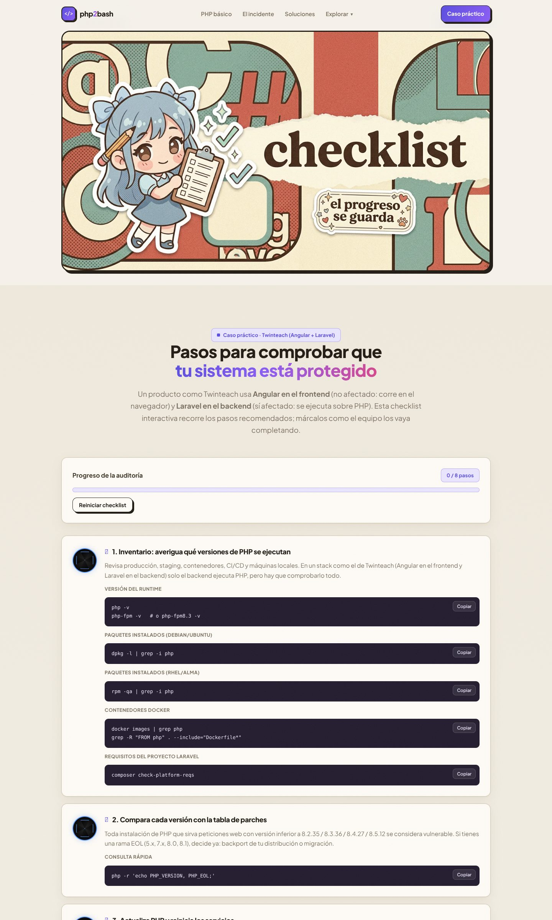
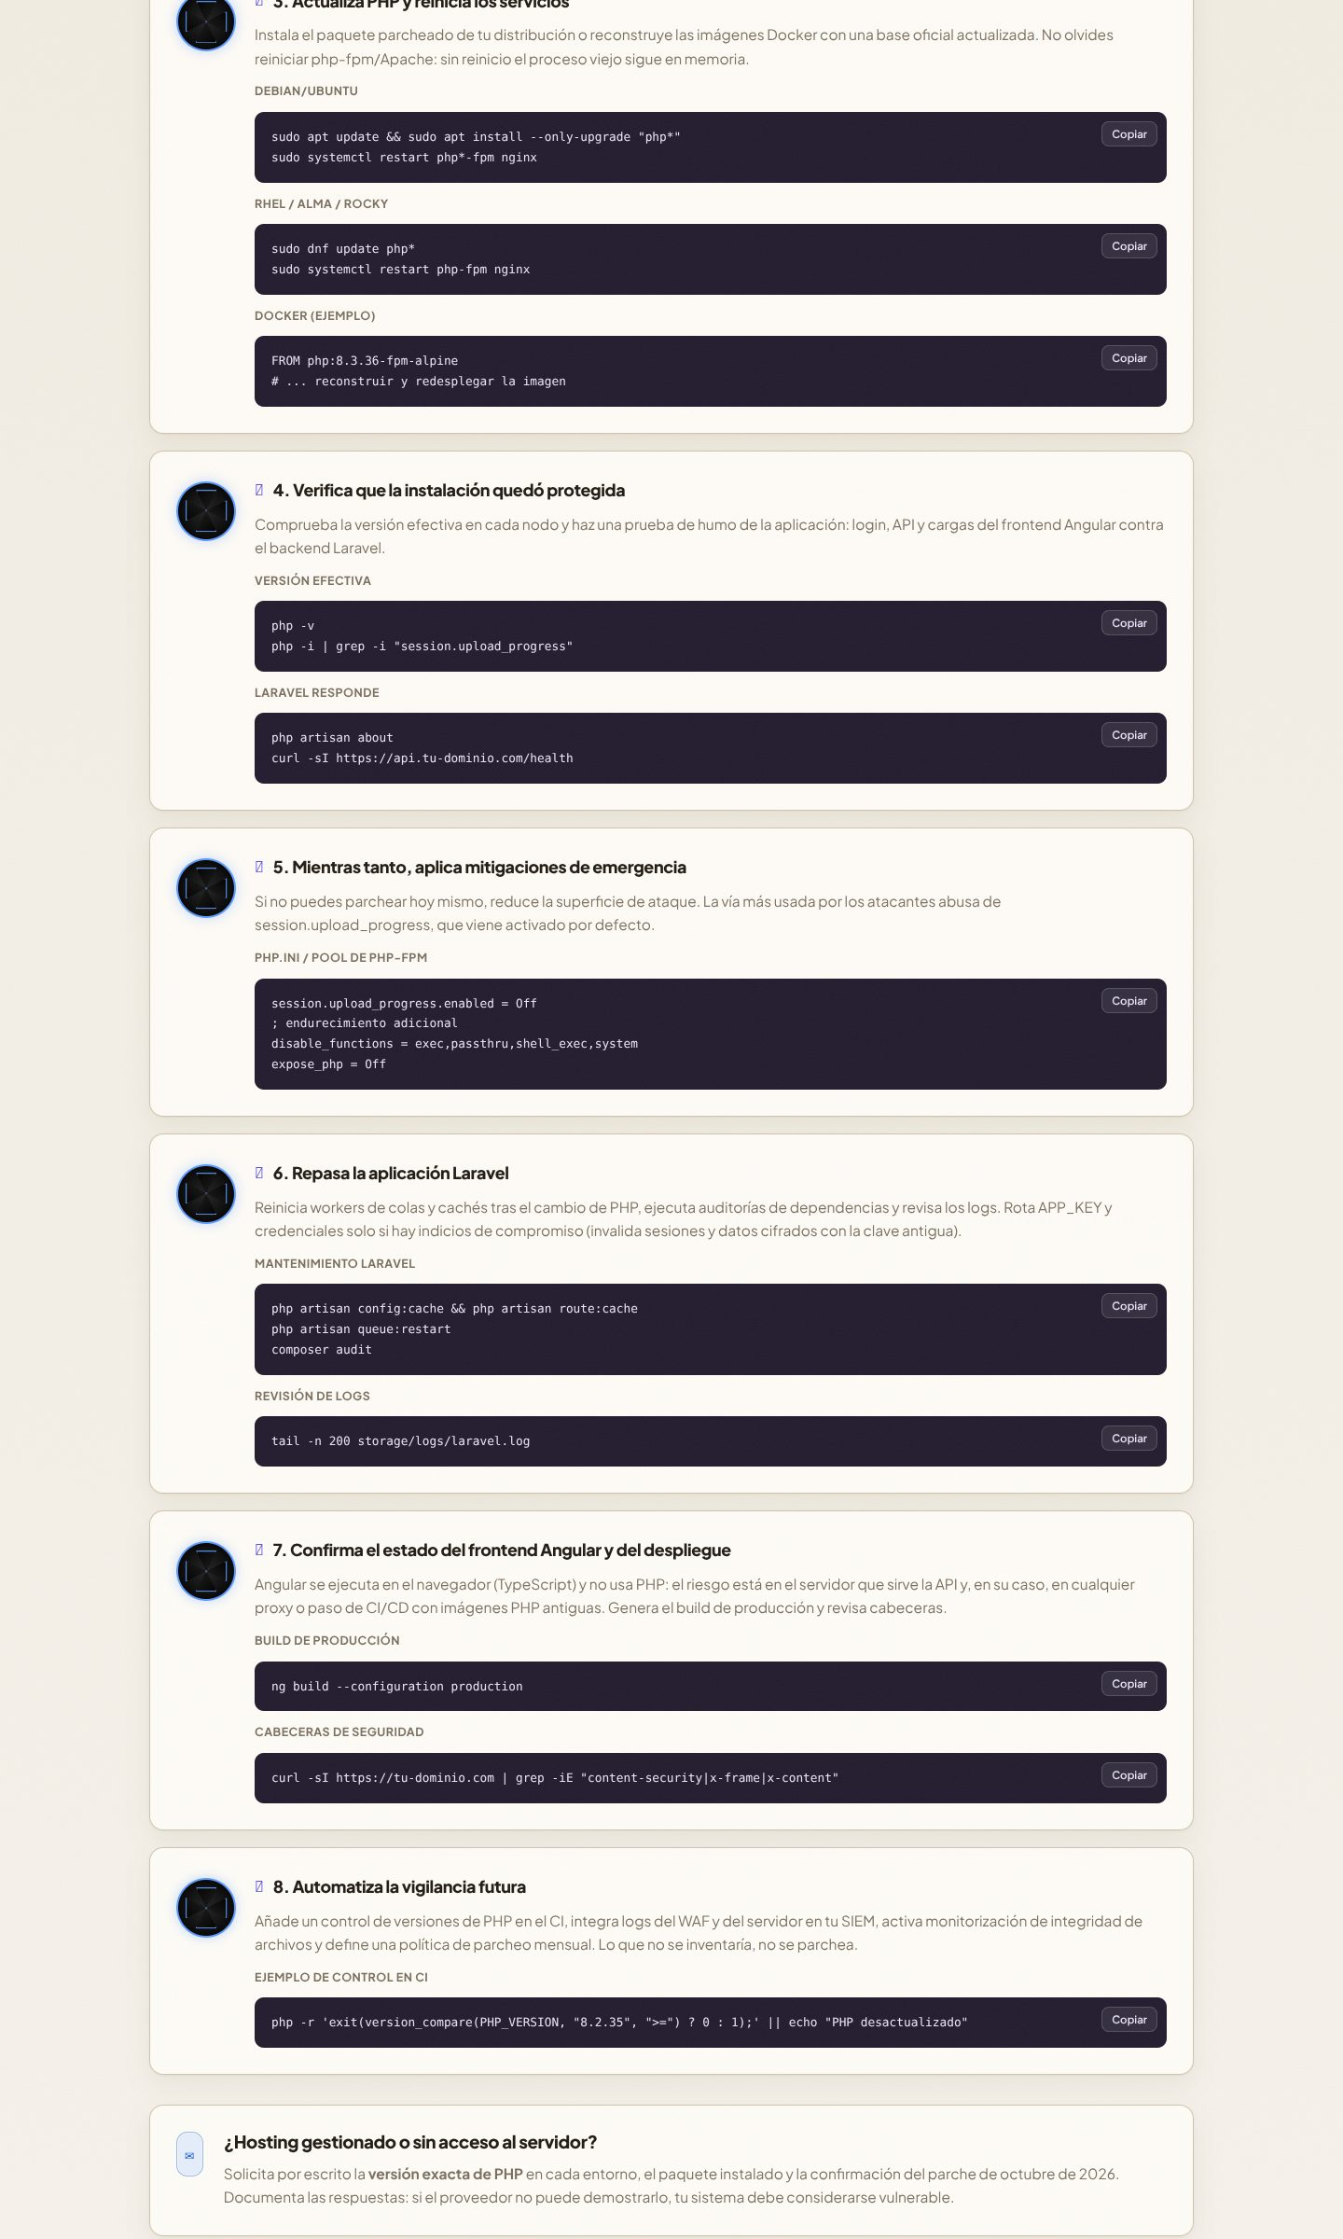
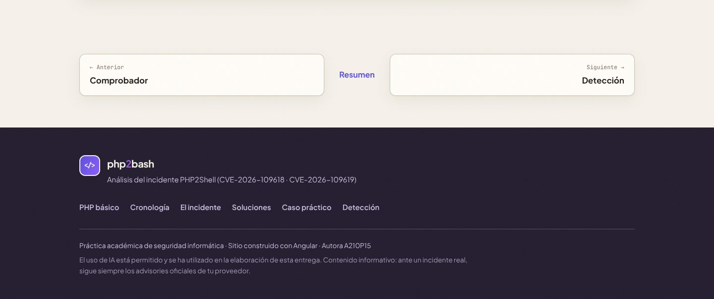
La checklist de ocho pasos para comprobar que un backend Angular + Laravel está protegido, con comandos reales copiables y progreso que se guarda en el navegador.

3.9 Detección
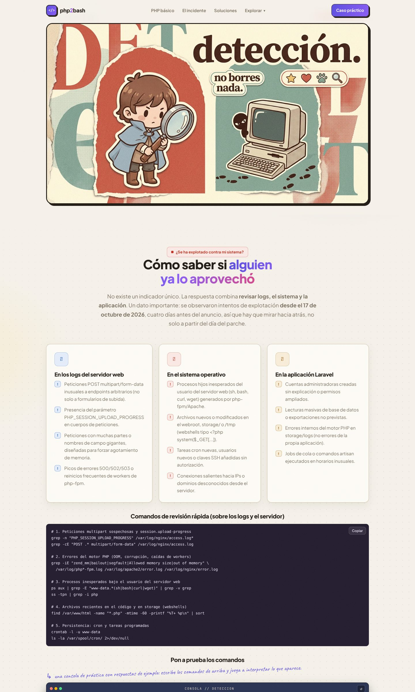
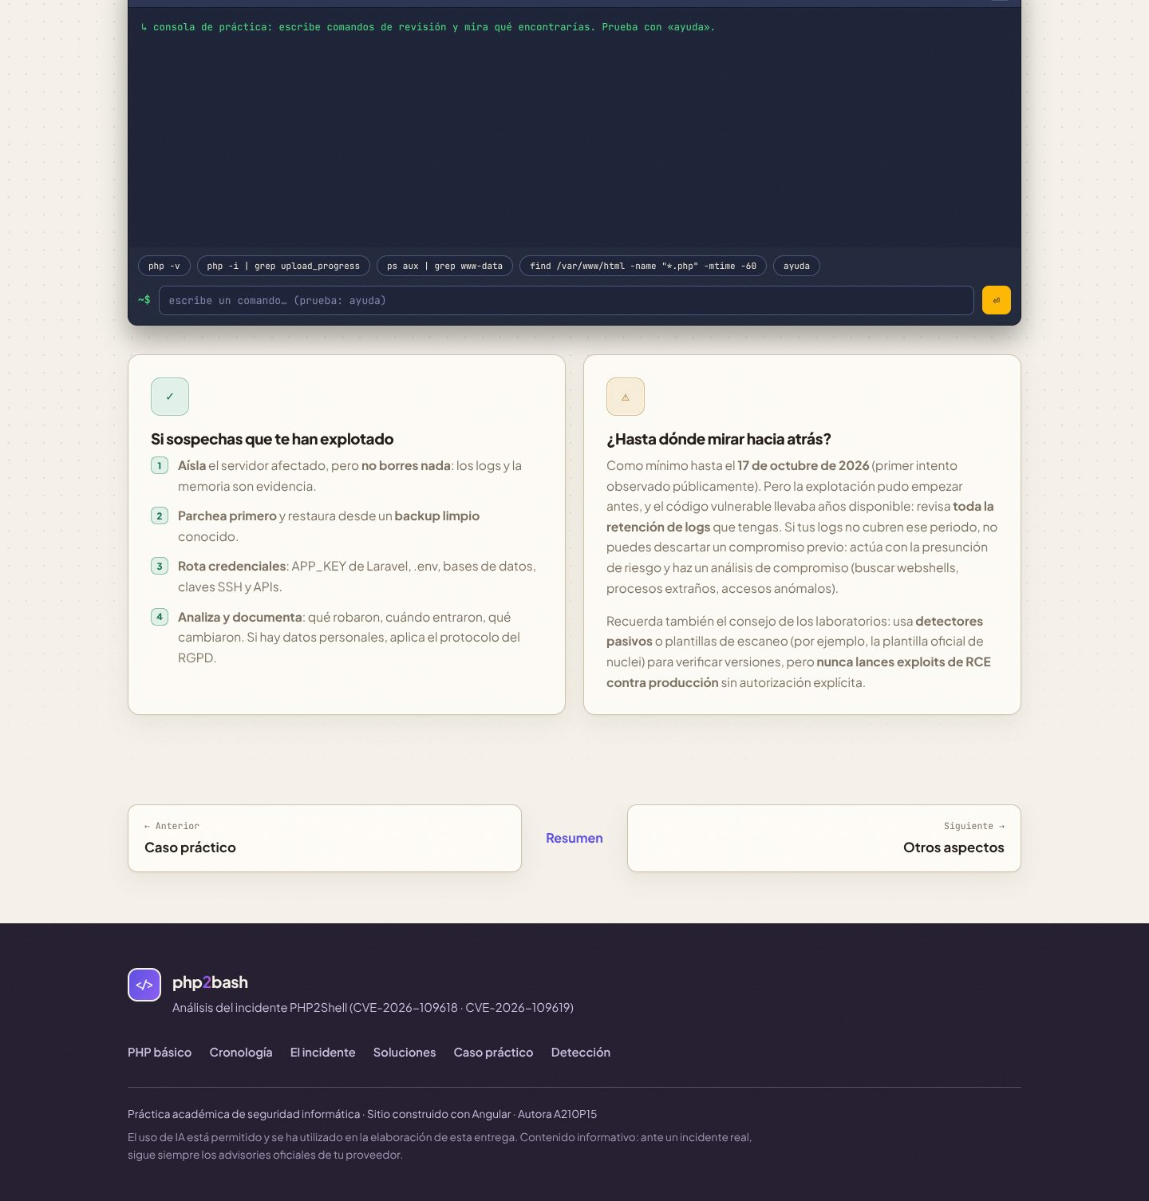
Cómo saber si el sistema ya fue explotado: patrones en logs, procesos, archivos, IOCs y el plan de respuesta a incidentes. Incluye una consola interactiva para practicar los comandos.

3.10 Otros aspectos
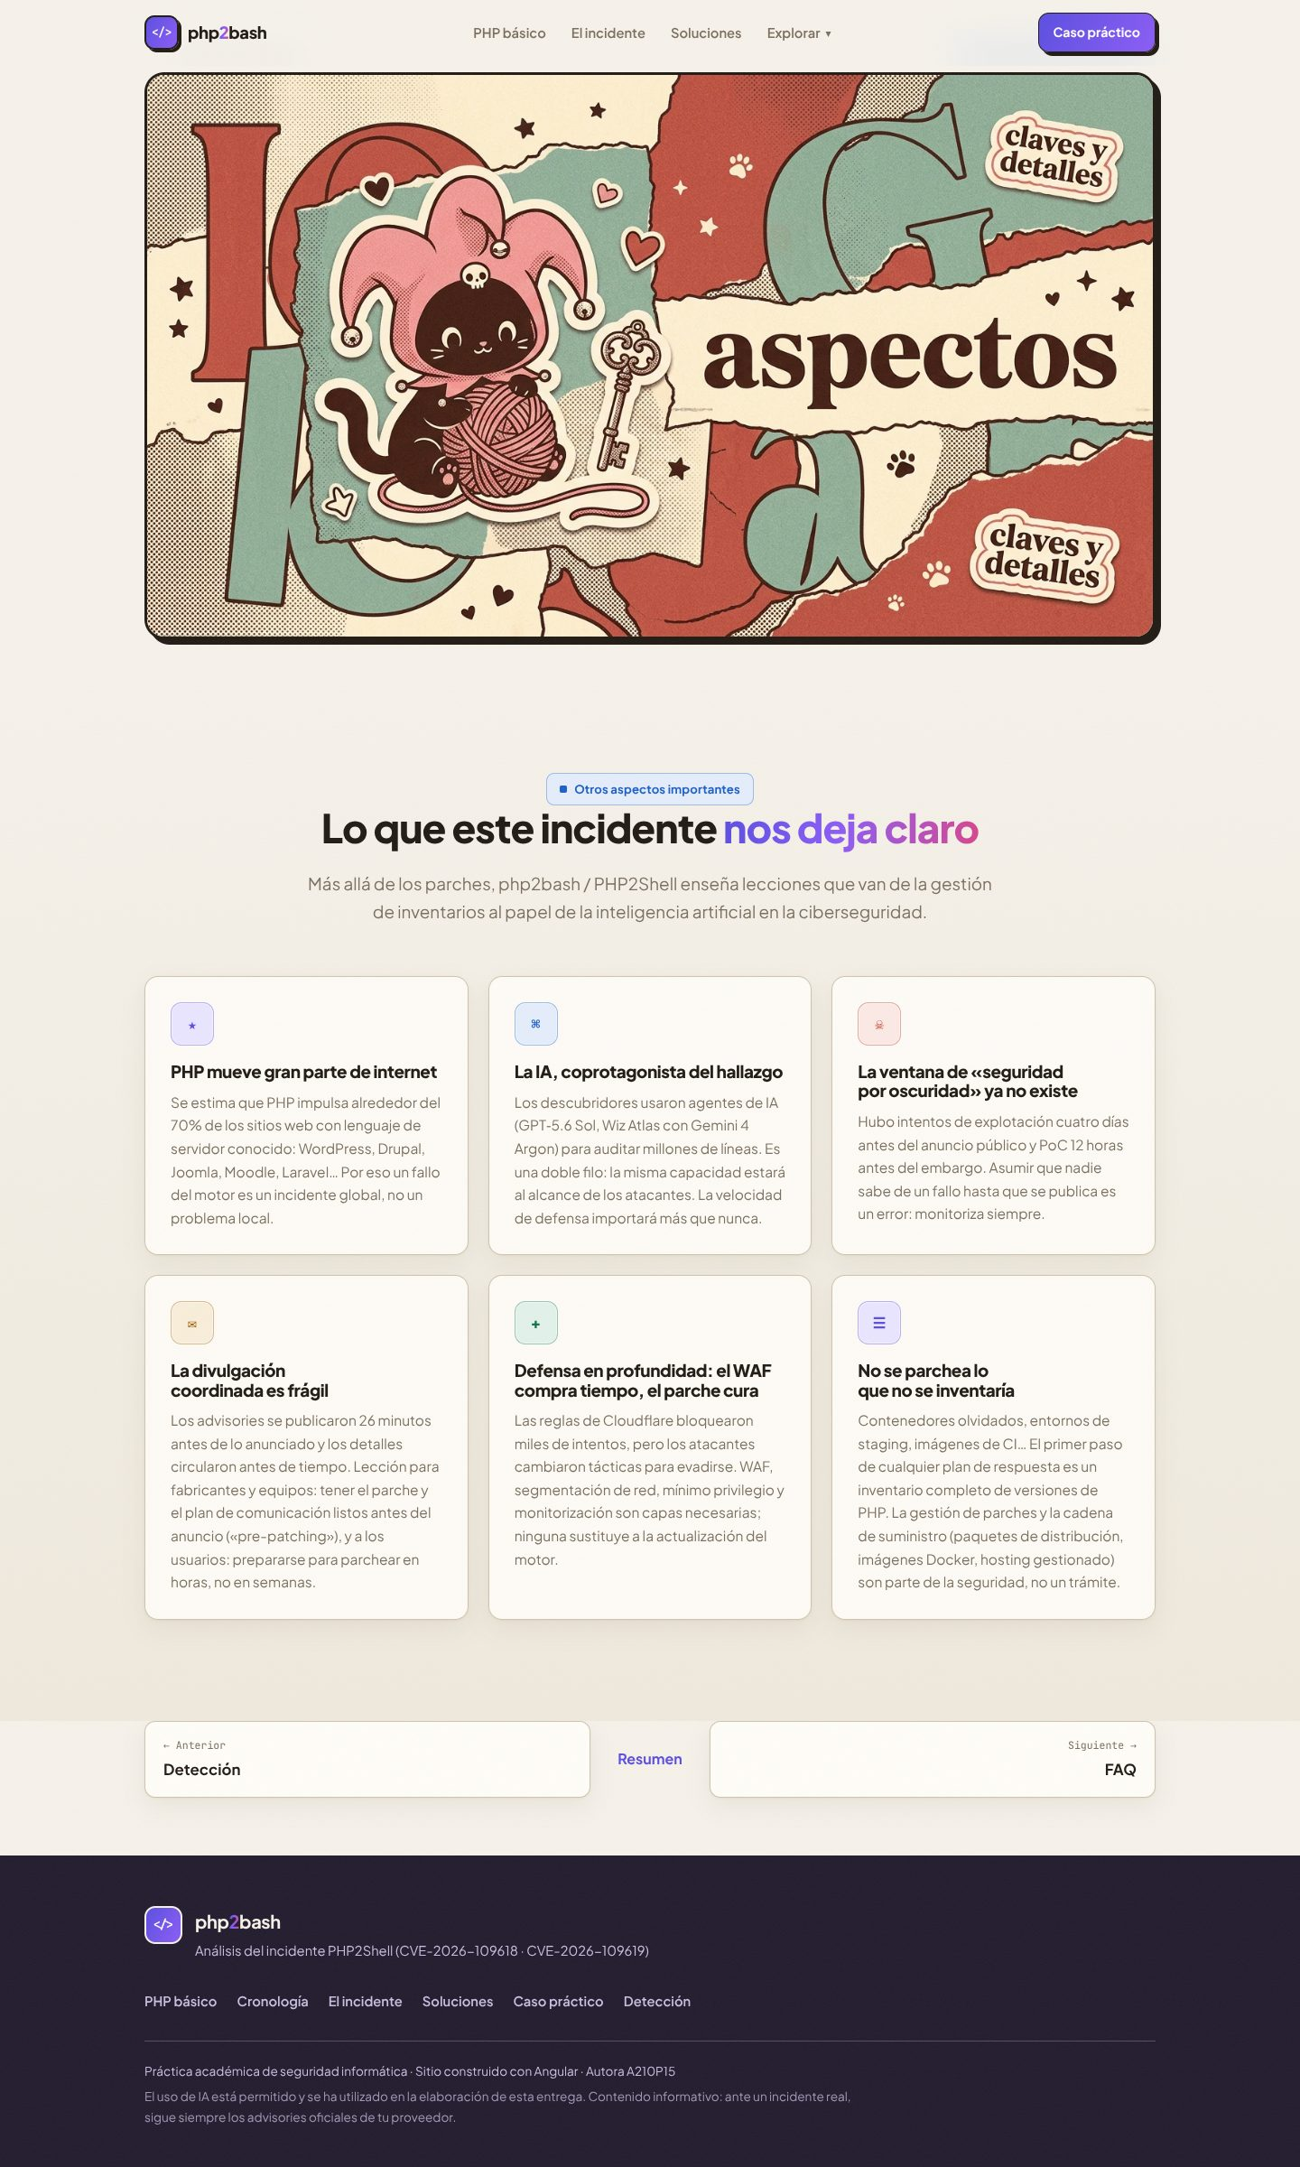
El papel de la IA en el descubrimiento de las fallas, la divulgación coordinada y la defensa en profundidad.

3.11 Preguntas frecuentes
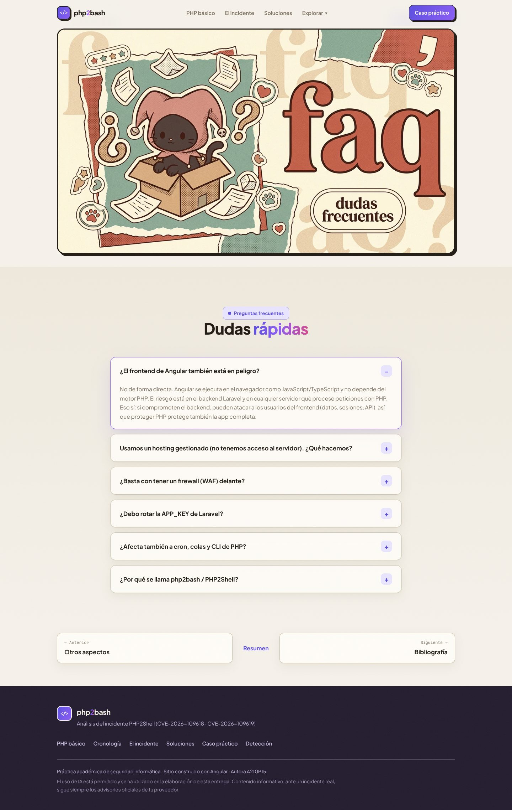
Las dudas más comunes sobre el incidente en formato pregunta/respuesta.

3.12 Bibliografía
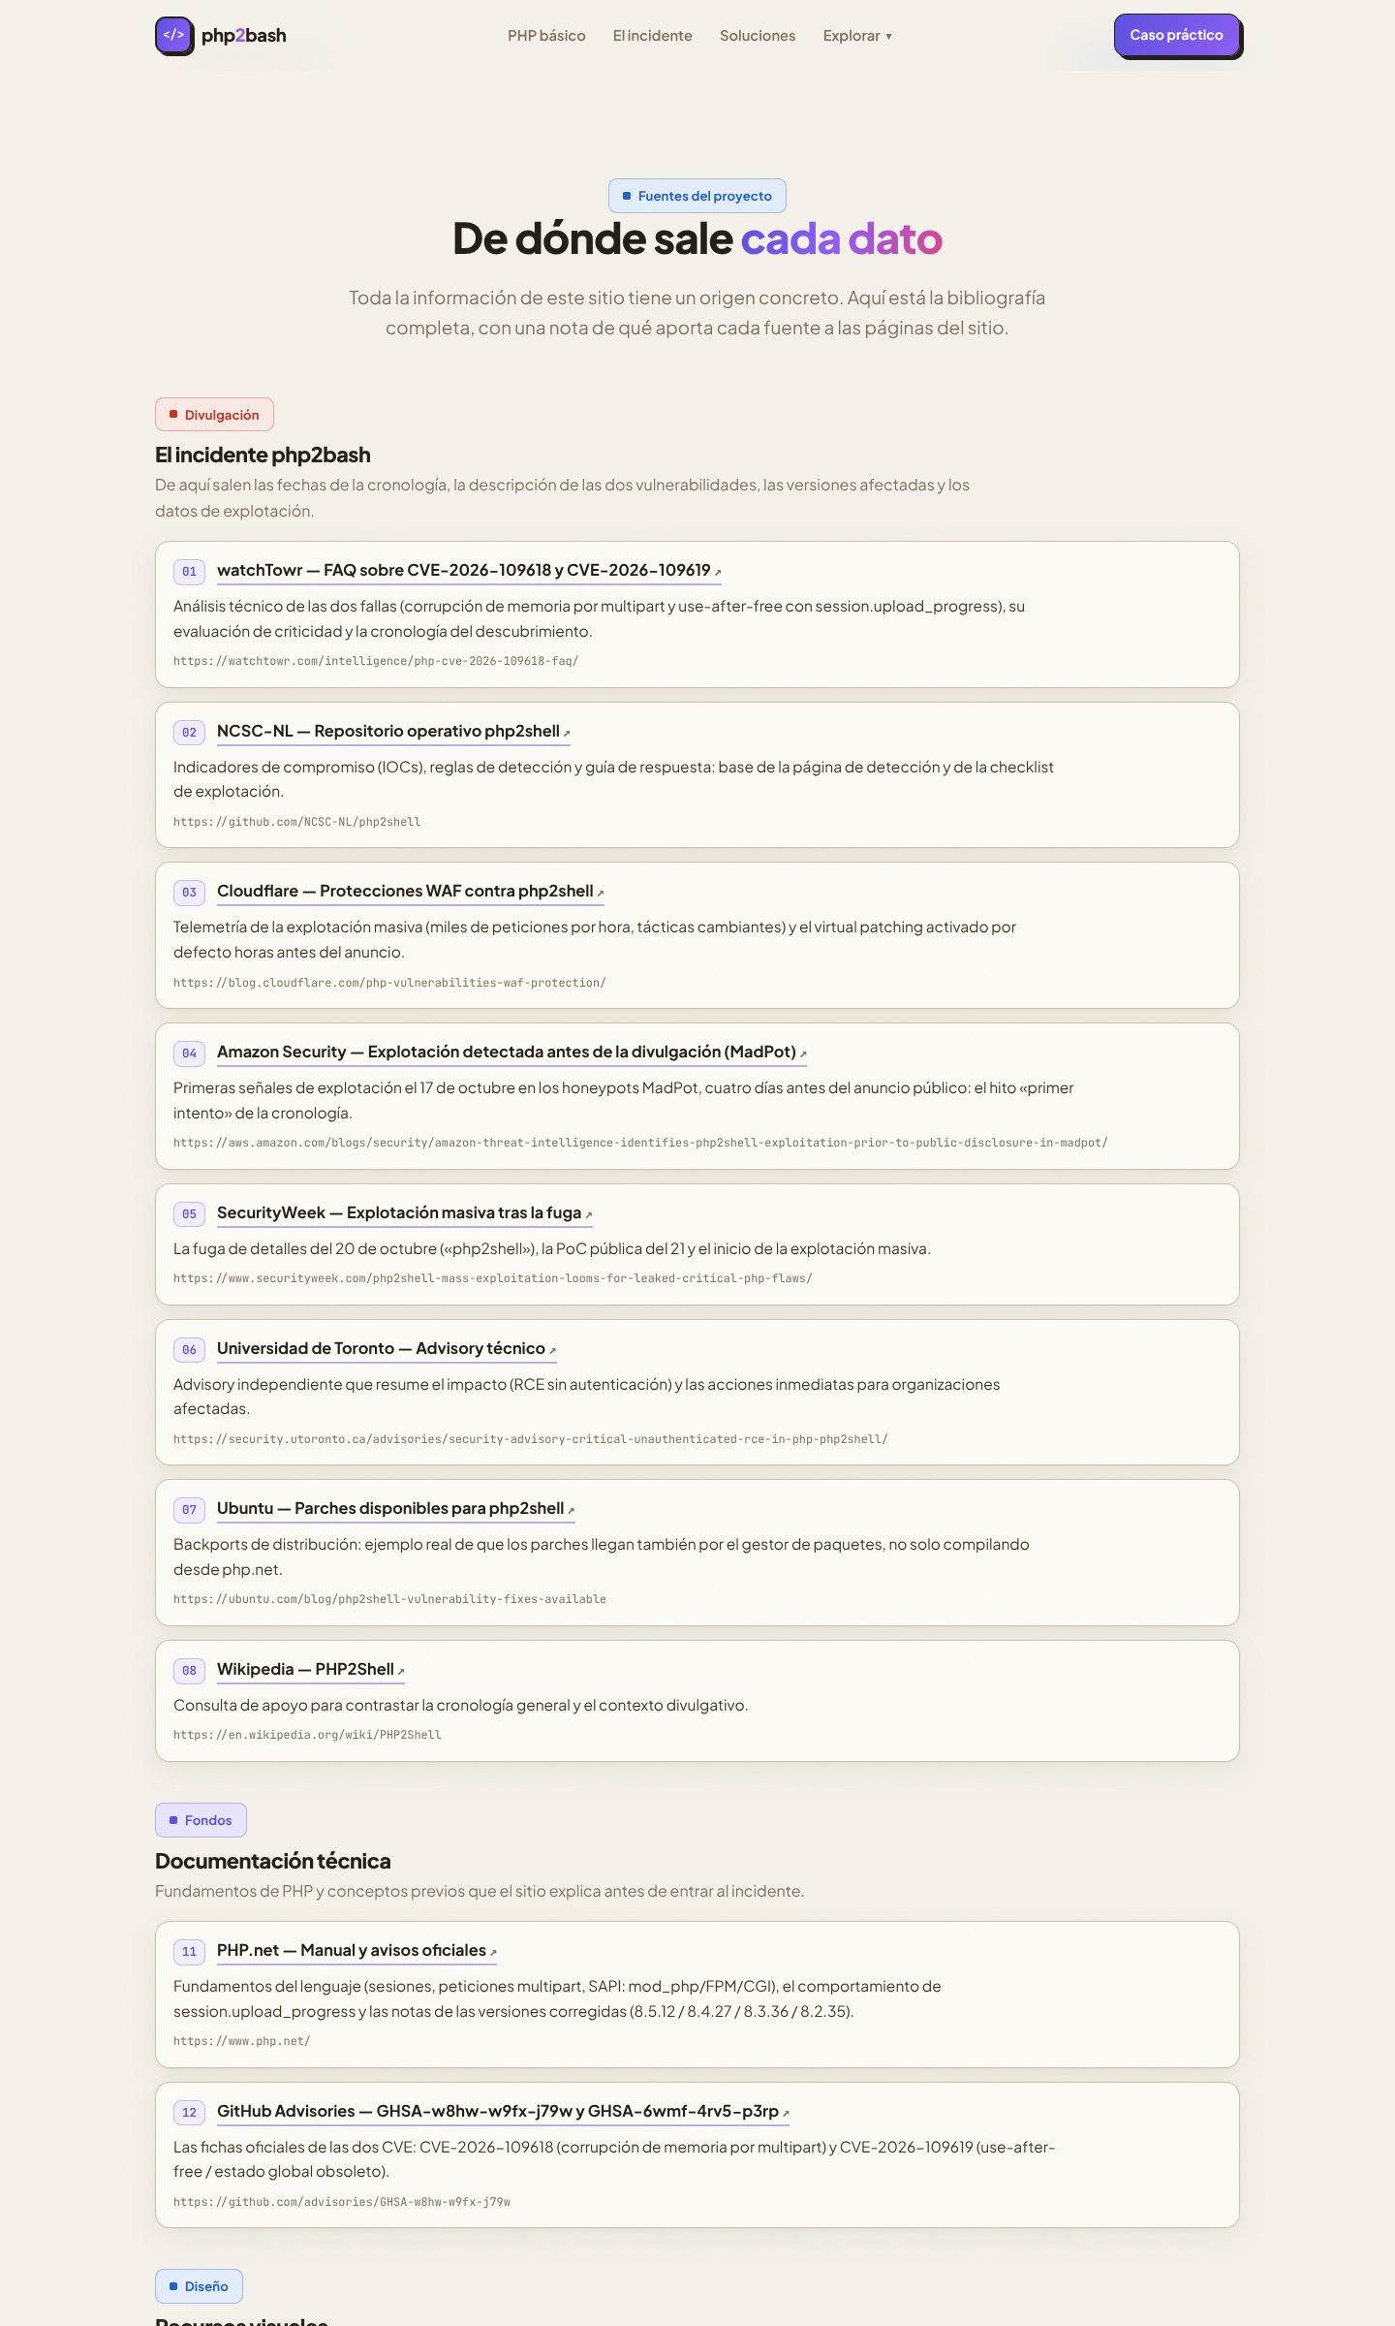
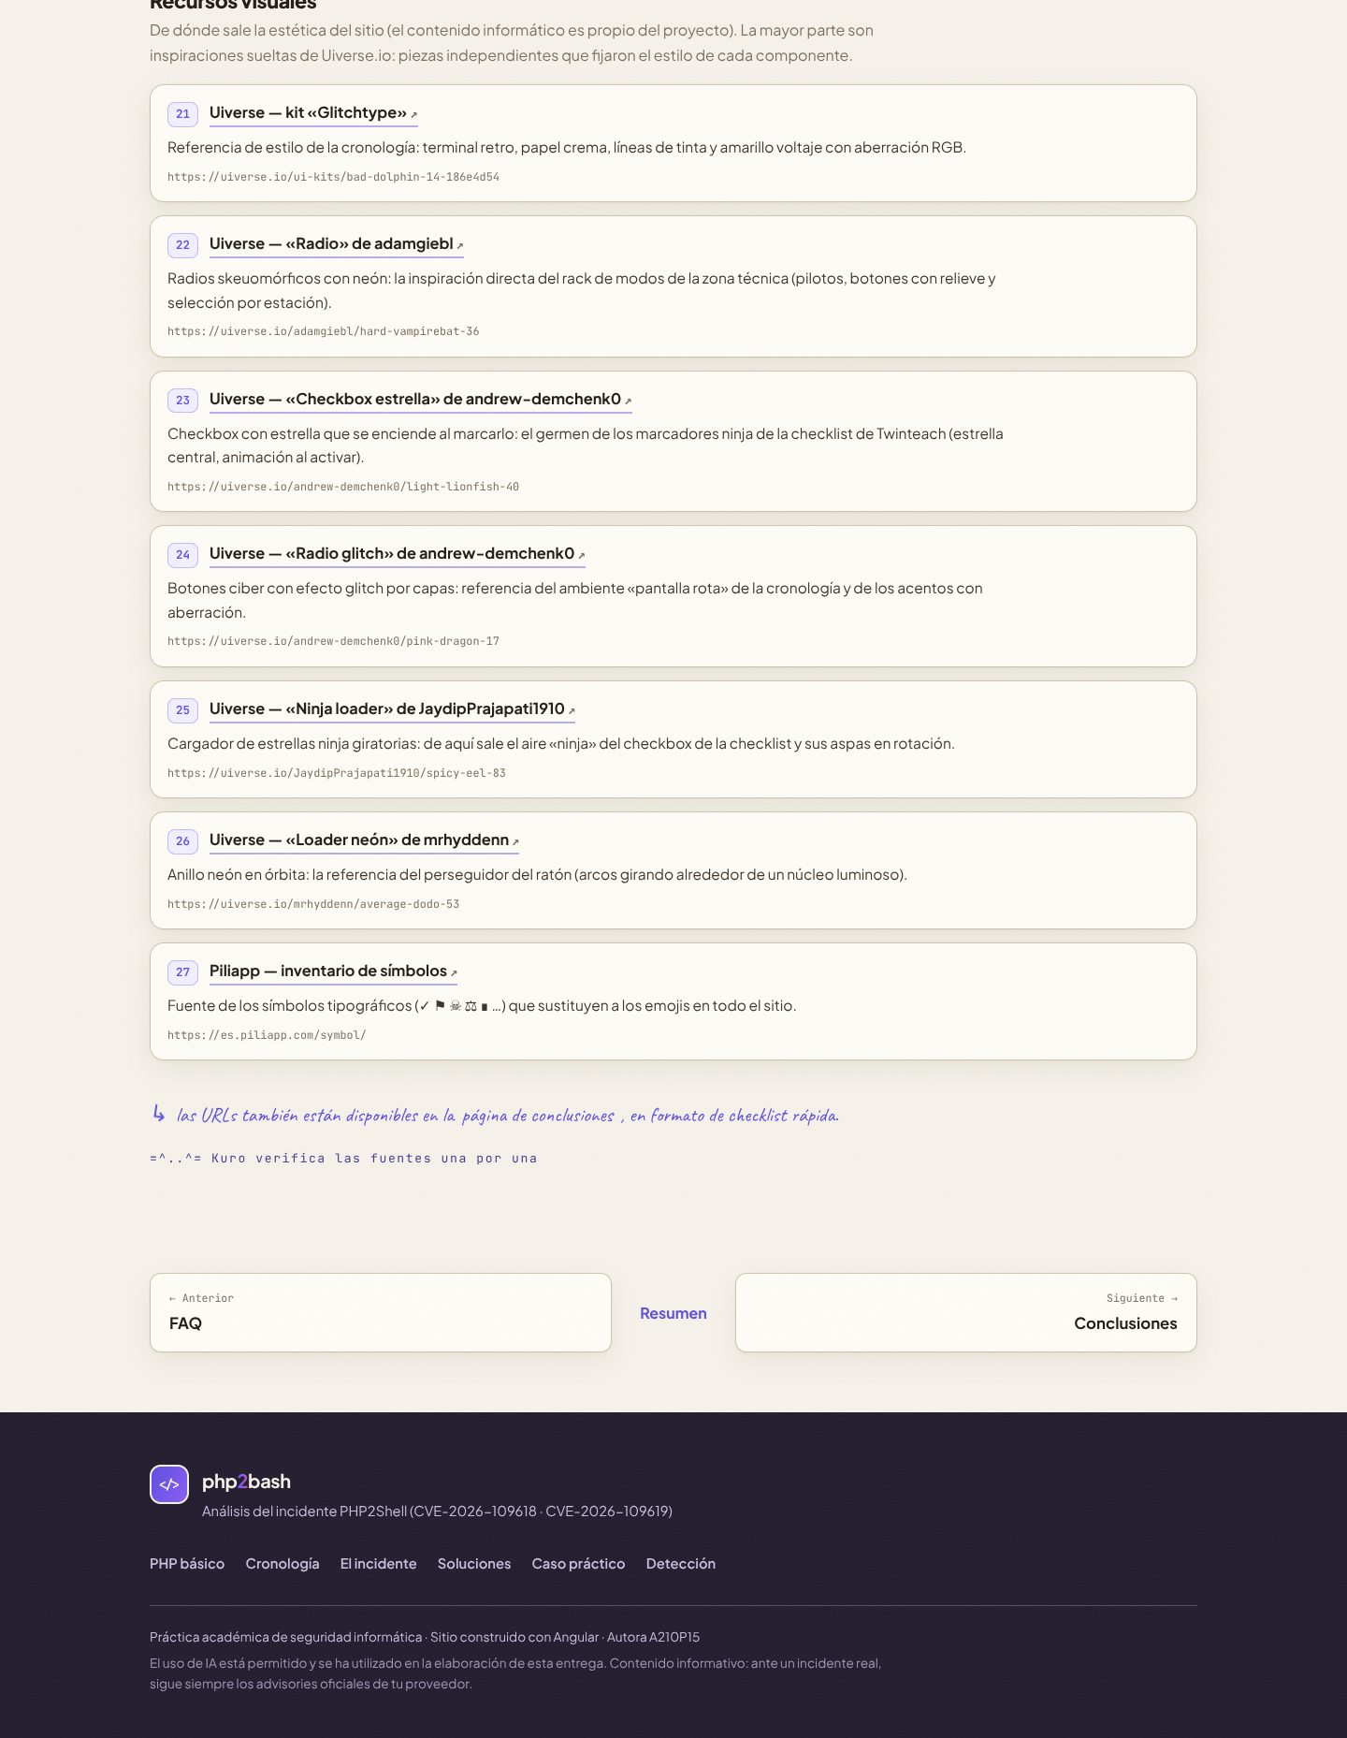
De dónde sale cada dato: las fuentes de divulgación (watchTowr, NCSC-NL, Cloudflare, AWS, SecurityWeek…), la documentación técnica y los recursos de diseño, anotadas una por una.

3.13 Conclusiones
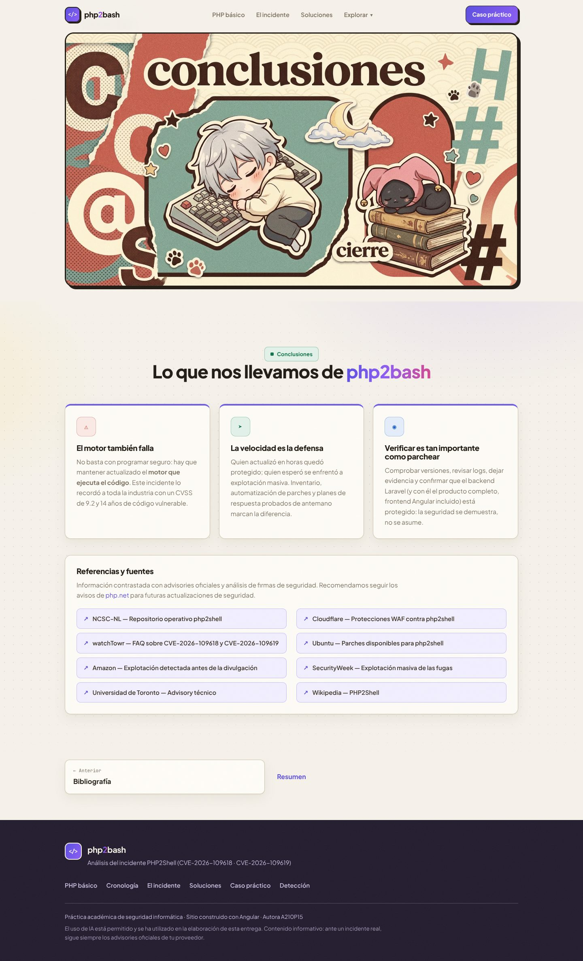
El cierre de la práctica: qué nos llevamos, las pruebas de verificación y la checklist de fuentes.

4. Interacciones destacadas
La web no es solo lectura: estos son los componentes con los que se puede «jugar» y practicar.

Checklist ninja (caso práctico)
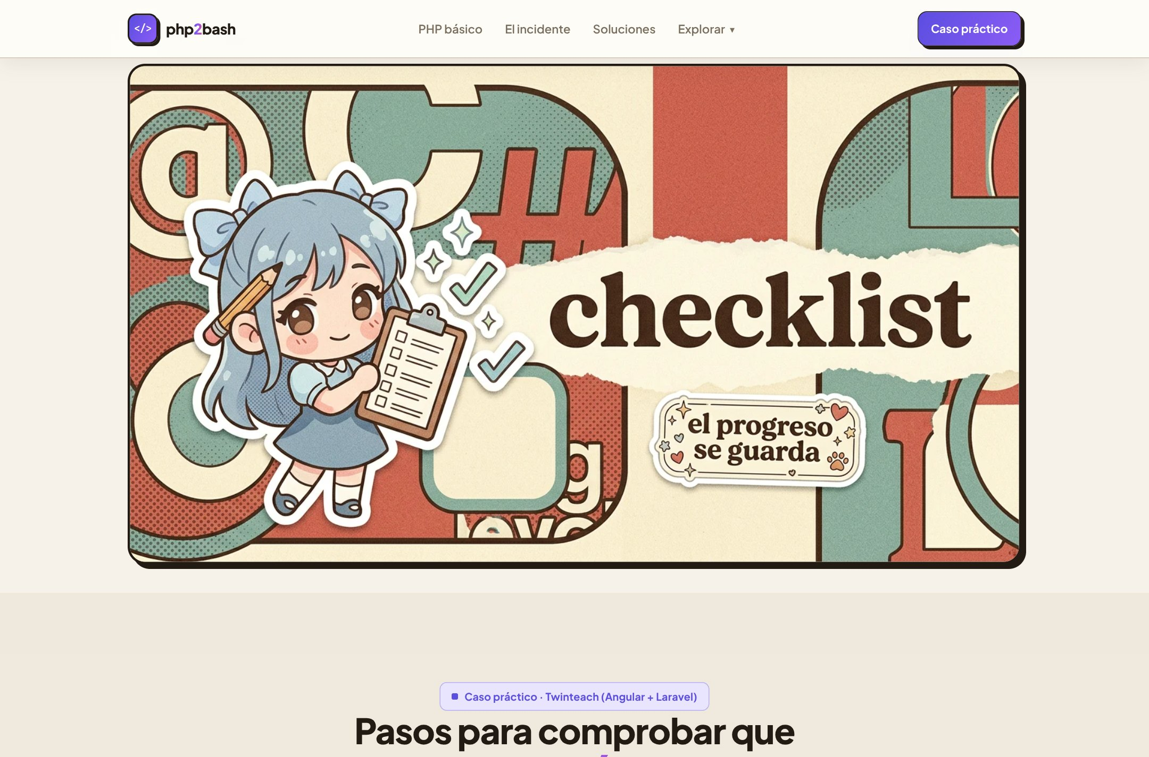
Los marcadores tienen animación de aspas giratorias y núcleo estelar; el progreso (contador, porcentaje y barra) se guarda automáticamente y hay botón de reinicio.

Veredicto del comprobador
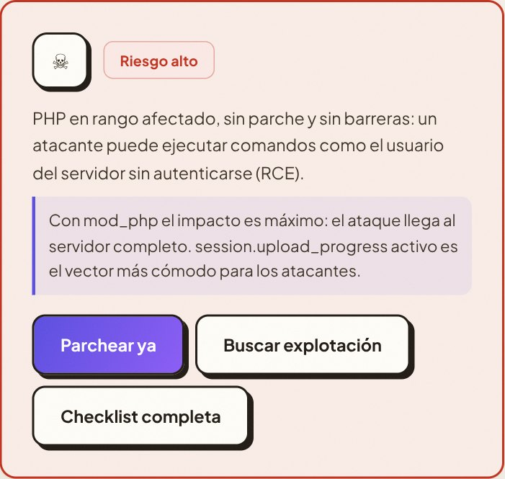
Con las opciones del peor escenario (versión afectada, mod_php, upload_progress activo, sin parche y sin WAF) el veredicto es riesgo alto, con los pasos recomendados y enlaces a cada solución.

Consola de detección
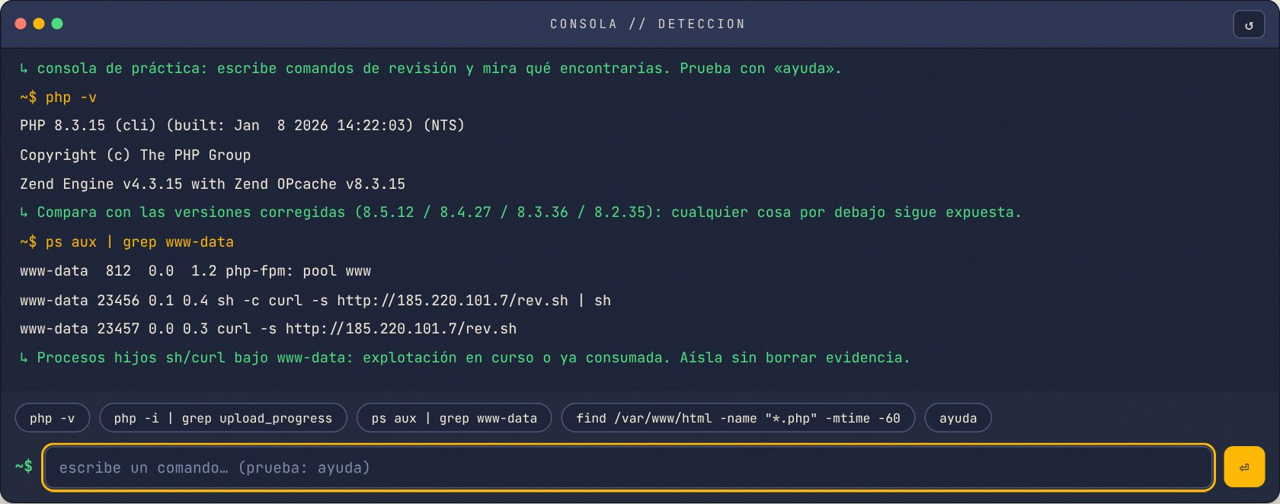
Terminal de práctica donde se escriben comandos reales de revisión; cada respuesta incluye una pista verde que explica cómo interpretar lo que aparece.

Zona técnica: rack de modos de servidor
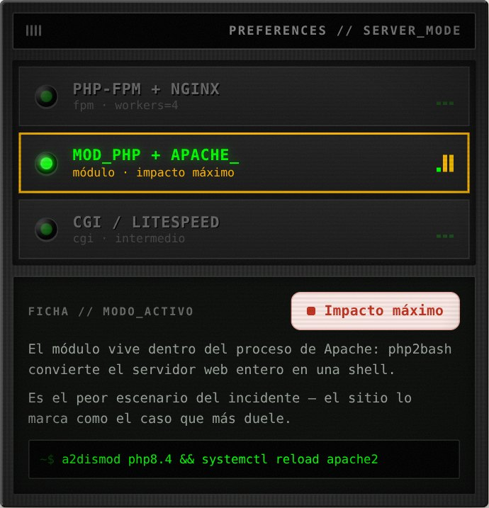
Reproductor retro donde cada estación es un modo de servidor (FPM, mod_php, CGI/LiteSpeed) con LED y ecualizador animados; la ficha cambia con la estación elegida.

Flujo del ataque
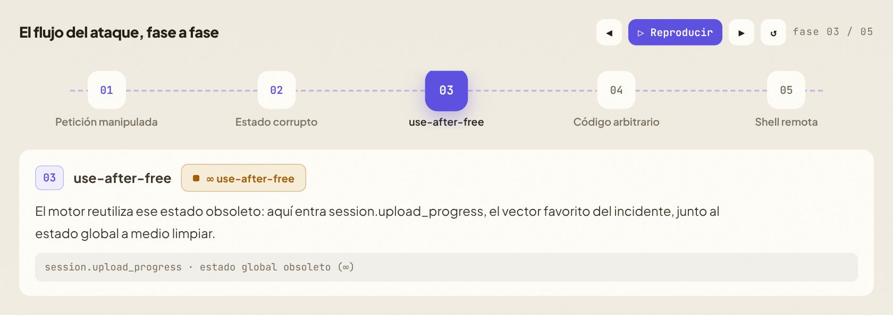
El recorrido del exploit en cinco fases con reproducción automática, pausa y avance manual; cada fase muestra su explicación, su línea de trace técnica y su chip de riesgo.

Sala de máquinas
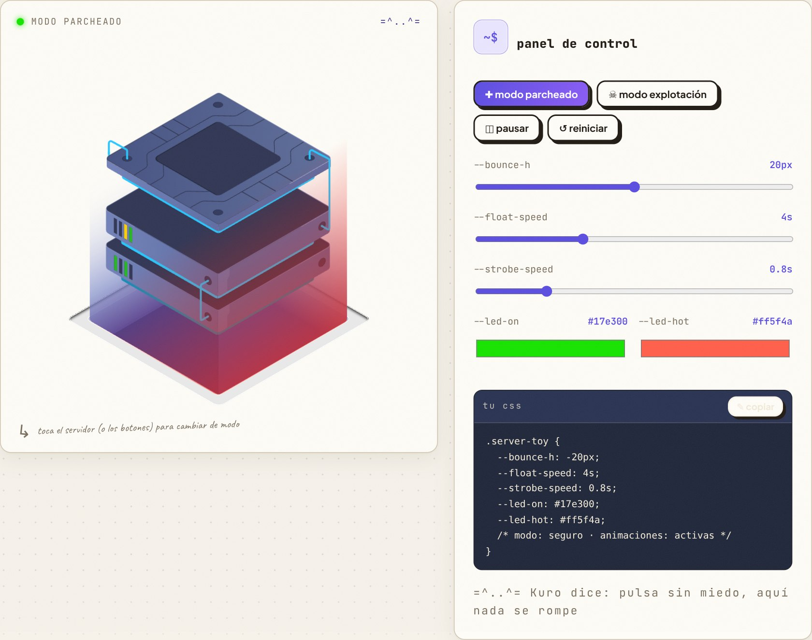
Servidor isométrico animado cuyos controles (sliders, modos parcheado/explotación) escriben CSS en vivo sobre el propio componente, con el código resultante listo para copiar.

Cronología desplegable
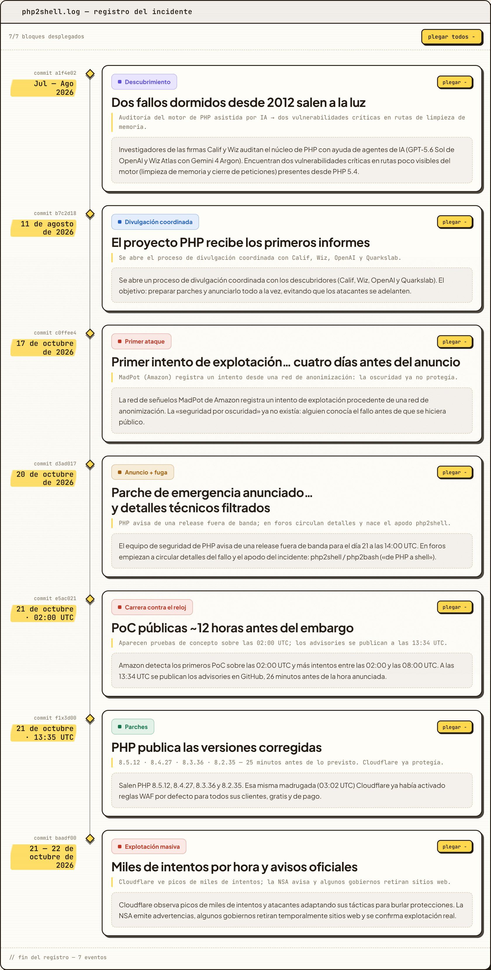
Cada hito del incidente se abre como una ficha con el detalle del evento.

5. Apariencia y accesibilidad
El diseño mezcla collage editorial retro (carteles con la tipografía integrada en la imagen) con pegatinas de los personajes originales Bit y Kuro. Toda la iconografía usa símbolos tipográficos (✓ ⚑ ☠ ⚖ ∎), sin emojis, y las cinco tipografías del sitio (Bricolage Grotesque, Plus Jakarta Sans, JetBrains Mono, VT323 y Caveat) tienen un papel definido.
La web incluye siete temas de apariencia conmutables desde el dock flotante y guardados en el navegador: claro, oscuro, alto contraste y cuatro adaptados a los tipos de daltonismo (protanopia, deuteranopia, tritanopia y acromatopsia). Los tres primeros se muestran a continuación.
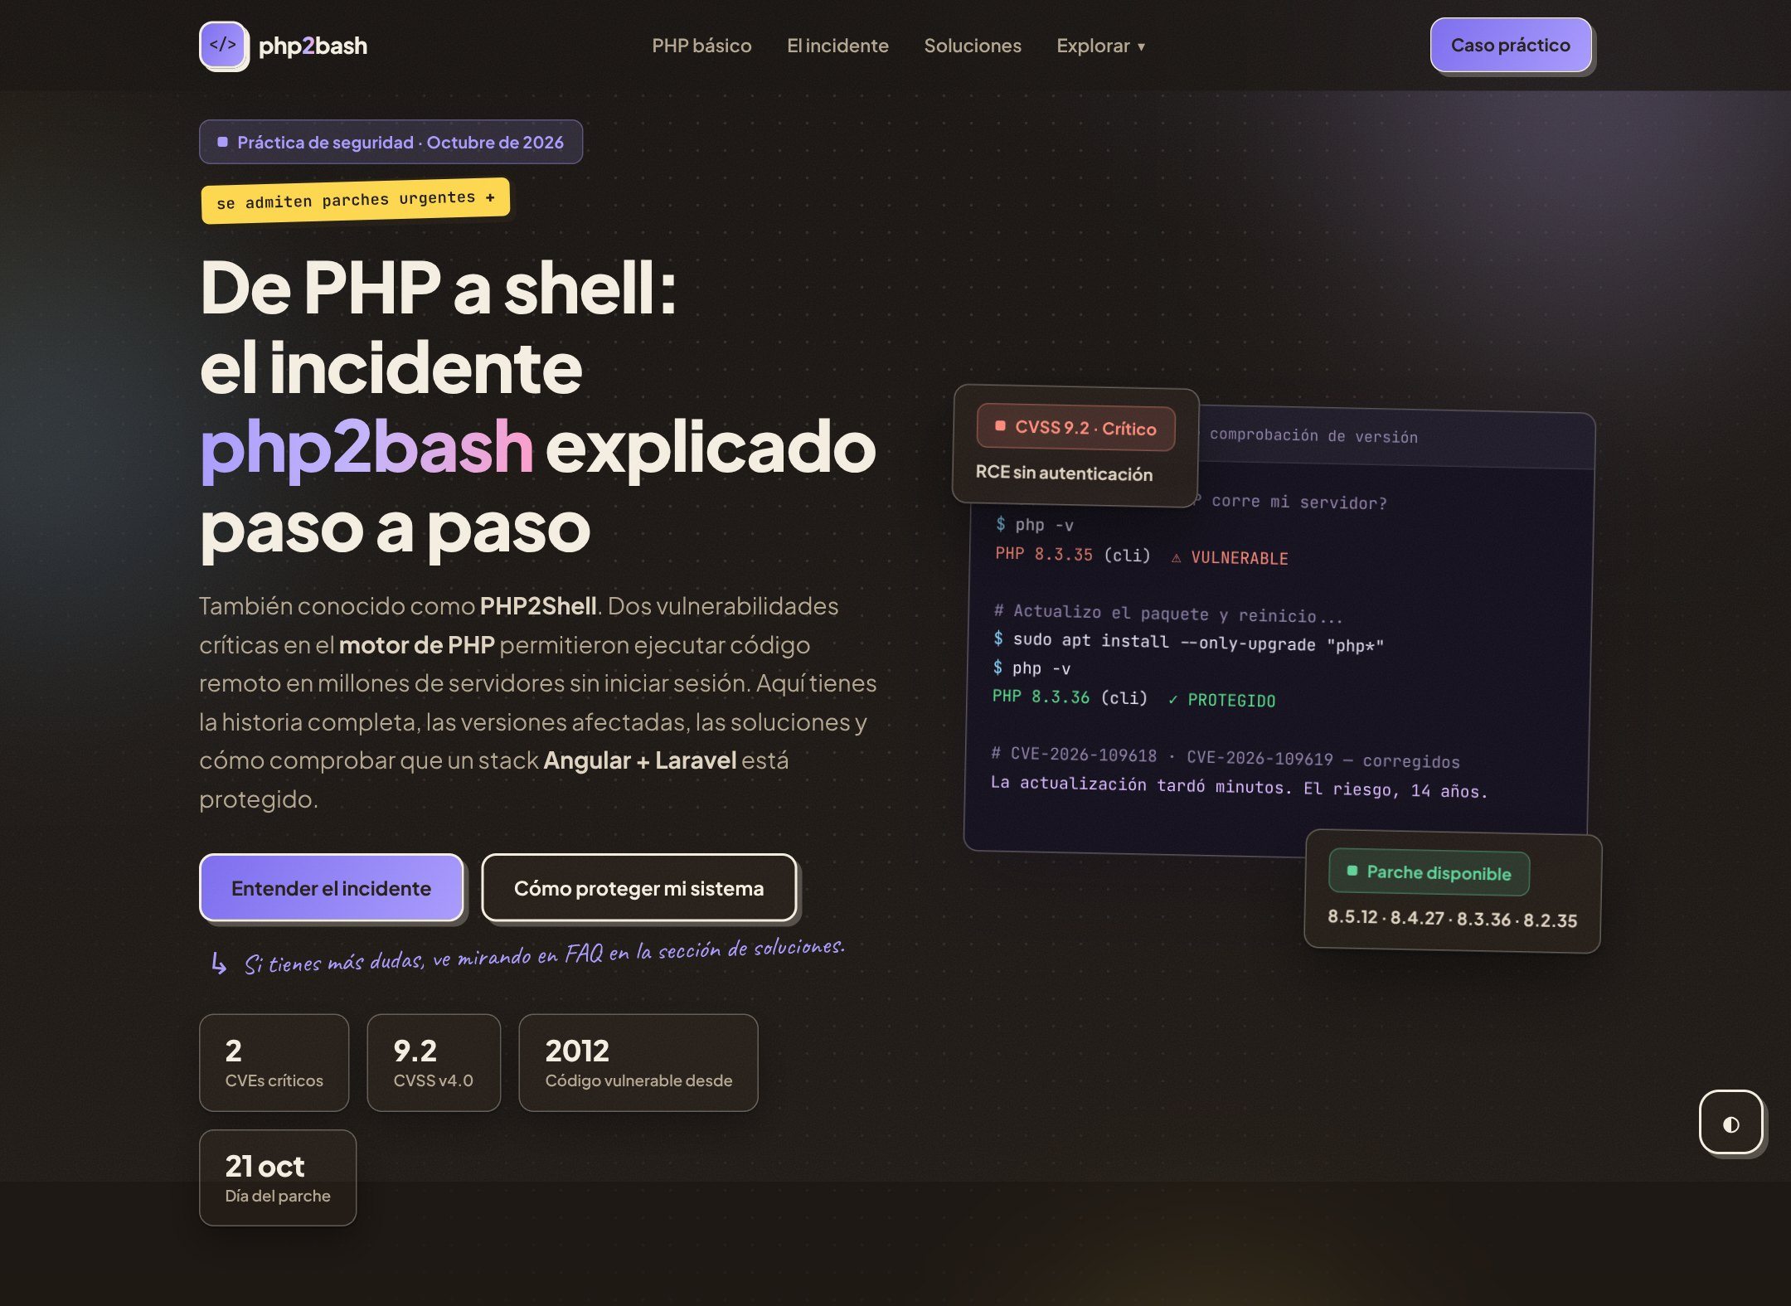  Tema oscuro | 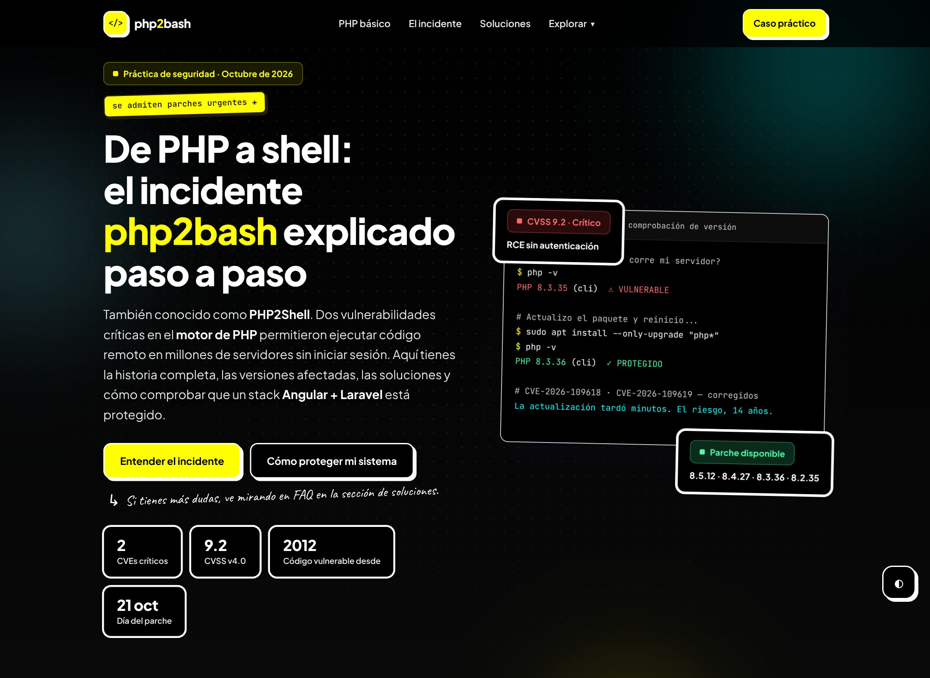  Alto contraste | 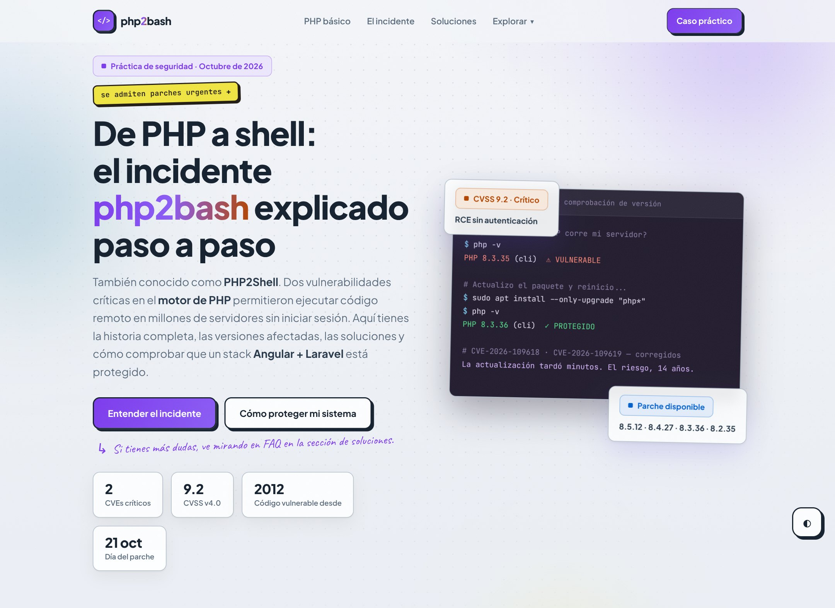  Deuteranopia

Accesibilidad y detalles
- Skip link «Saltar al contenido», foco visible y semántica de formulario real (fieldset/legend, radios y checkboxes nativos).
- Contraste revisado en los siete temas y soporte de prefers-reduced-motion (las animaciones se reducen si el sistema lo pide).
- Diseño responsive: las mismas páginas se adaptan a móvil y tablet.
- Estilos de impresión: al imprimir, la navegación y los paneles de control se ocultan para entregar la práctica en papel.

6. Conclusiones
La práctica demuestra, con una web completa y verificable, cómo un incidente real de seguridad se explica de principio a fin: desde los fundamentos del lenguaje hasta la comprobación de que un stack concreto (Angular + Laravel, el de Twinteach) queda protegido. Los componentes interactivos convierten la teoría en práctica: se puede comprobar el riesgo de una instalación, ejecutar comandos de detección, marcar la checklist de parcheo y ver el flujo del ataque animado.
La web está publicada y disponible en https://xenako0012.github.io/JugueteoFonsi/ . El proyecto incluye tests automatizados (7/7 en verde) y el build genera las trece páginas pre-renderizadas que se muestran en este documento.

